×××住宅小区

弱电工程系统
技
术
方
案

目 录

公司简介………………………………………………………………………………3
第一章 设计总说明 …………………………………………………………………4
第二章 工程概况 ……………………………………………………………………4
2.1 设计目标 …………………………………………………………………4
2.2 系统设计思想及原则 ……………………………………………………5
第三章 闭路电视监控系统 …………………………………………………………6
3.1 前言 ………………………………………………………………………6
3.2 项目背景 …………………………………………………………………6
3.3 需求分析 ………………………………………………………7
3.4 系统统设计原则 ………………………………………………8
3.5系统整体设计 …………………………………………………8
3.6 系统选型构成及简介 …………………………………………9
3.7系统拓扑结构图 ………………………………………………17
第四章 周界防范系统……………………………………………………17
4.1 前言 ……………………………………………………………17
4.2 项目背景 ………………………………………………………17
4.3 需求分析 ………………………………………………………18
4.4 系统设计原则 …………………………………………………18
4.5 系统的整体设计 ………………………………………………19
4.6 系统设计配置 …………………………………………………20
4.7 系统选型构成及简介 …………………………………………21
4.8 系统结构拓扑图………………………………………………26
第五章 背景音乐系统 …………………………………………………27
5.1 整体设计思想…………………………………………………27
5.2 音源配置………………………………………………………27
5.3 功能设计………………………………………………………27
5.4 音源点的位置…………………………………………………27
5.5 设备功能简介…………………………………………………27
第六章 施工组织设计 …………………………………………………31
6.1 项目实施组织构架及管理 …………………………………31
6.2 施工方案………………………………………………………33
6.3 技术措施方案…………………………………………………39
6.4 质量管理 ……………………………………………………39
6.5 系统稳定运行的保证 ………………………………………41
6.6 安全管理 ……………………………………………………42
6.7 项目进度计划…………………………………………………47
6.8 供货计划、方式 ……………………………………………49
6.9 培训工作计划、方式…………………………………………49
6.10 技术支持及售后服务工作计划、方式 ……………………51

公 司 简 介

电子有限公司成立于 2004 年，是一家从事集安防产业软硬件系统、智能一卡通系统、公共广播系统、企事业单位局域网络建设于一体的高科技公司。
自公司成立以来，我们不断进取，争创一流，拥有专业、高效的工作流程和认真负责的工作作风，以客户需求为己任，不断完善产品体系及售后服务。在产品方面，公司一贯坚持质量为本，价格取胜的方针，致力于选择性价比优越的产品；在服务方面，“你满意，我成功”是我们一直努力的方向与目标。
质量是企业之本，信誉是企业之魂，满足顾客的各种需要是我们一直的追求。公司在全体员工的努力及新老客户的大力支持下，已成为多个品牌湖南的总代理或金牌分销商。现公司产品已广泛应用于银行、政府、学校、小区、工厂、商场等各种场所，深得用户好评。在未来发展的几年里，公司将一如既往的坚持走产品路线、平价路线、服务路线，争创湖南乃至全国一流企业。

经 营 理 念：

坦 诚 合 作 ！开 拓 进 取 ！优 质 高 效 ！

第一章 设计总说明
“×××”智能小区依山傍水，景色怡人，环境优美，是高品位的花园式居住区。作为这样一处高档居住小区在设计中对居住小区的智能化系统也有非常高的要求。 因此，我们以先进、可靠、经济、实用为宗旨，本着合理运用建设单位资金为原则，进行小区智能化系统工程的设计。我们的目标——与业主和有关部门通力配合，建设一个五星级的智能化居住园区。
为了这个目标的达成，我们将联合开发商、物业管理公司尽所能发挥在综合电子信息系统建设方面的资源和优势，包括人才、技术、资金、经验等方面优势，以至在尖端科技开发应用、国际信息交流、专业厂商配合等方面的优势。共同努力把“审奥美域”居住小区智能化系统建设成现代化样板工程。
本设计方案就“×××”居住小区的闭路电视监控、周界防范、背景音乐系统从方案选型、方案设计、施工组织管理及其维护等各方面进行全面的描述。

第二章 工程概况
×××位于湖南省长沙市，占地面积60亩，针对“×××”智能小区的实际情况，依据建设部《关于全国住宅小区智能化系统示范工程建设要点与技术导则》中的二星级标准，对该小区智能化系统进行设计。方案包括以下几部分.小区安全防范系统：闭路电视监控、周界防范、及背景音乐系统
● 2.1 设计目标 ●
根据甲方的要求，“×××”小区的智能化系统设计标准按建设部文件[1999]58号《全国住宅小区智能化系统示范工程建设要点与导则》的二星级标准设计。
×①× 安全防范系统设计目标：本方案对小区实施3级安全防范管理措施.
小区主出入口、地下停车场设置闭路电视监控系统摄像机，通过保安人员的尽职职守，可有效地对进入小区的人和车辆进行识别，构成了小区第一级安全防范网络.单元门口，设有可视对讲门口机，配合闭路电视监控系统、进一步对来访者身份进行确认，组成小区第二级安全防范网络.周界防范系统，通过人防和技防的有效结合，组成了小区的第三级安全防范网络。
×②× 智能化设备管理系统设计目标;背景音乐系统尽显小区优美环境
本设计方案结合了先进的现代计算机技术、现代控制技术、现代通讯技术、现代图像显示技术实现系统的有机结合，诣在建立一个整个小区的综合服务中心，为住户提供一个安全、舒适、便捷、节能、高效的生活环境。实现以家庭智能化为主的、可持续发展的、具有二十一世纪风范的智能化小区。高效的生活环境。实现以家庭智能化为主的、可持续发展的、具有二十一世纪风范的智能化小区。
● 2.2 系统设计思想及原则 ●
在充分考虑甲方要求的基础上，结合我公司多年从事智能化系统工程经验，对“×××”智能化系统方案进行了深入的规划和设计，充分体现出以人为本、合理美观又便于维护、服务的特点，主导思想体现在以下几方面。
◆ 2.2.1 可行性及适用性 ◆
系统要保证技术上的可行性和经济上的可能性。当今科技发展迅速，可应用于住宅小区的技术和产品层出不穷，设计选用的系统和产品应能够使用户或甲方得到实实在在的受益，满足近期使用和远期发展的需要。在多种实现途径中，选择最经济、可行的技术与方法。以现有成熟的技术和产品为对象进行设计，同时考虑到周边信息、通信环境的现状和发展趋势，并兼顾管理部门的要求，使系统设计方案可行。
◆ 2.2.2 先进性和可靠性 ◆
系统设计既要考虑系统的先进性，更要注重系统的稳定性、可靠性。系统的设计应具有较高的可靠性，在系统故障或事故造成系统瘫痪后，能确保数据的准确性、完整性和一致性，并具备迅速恢复的功能。特别在重要的系统中，应具有高的冗余性，确保系统能够正常运行。
◆ 2.2.3 开放性和标准性 ◆
为满足系统所选用的技术和设备的协调运行能力，以及系统投资的长期效应和系统功能扩展的需要，系统设计必须坚持系统的开放性和标准性。系统的开放性已成为当今系统发展的一个方向。系统的开放性越强，系统集成商就越能够满足用户对系统的设计要求，更能体现出科学、方便、经济、实用的原则.标准化是科学技术发展的必然趋势，在可能的条件下，系统中所采用的产品都尽可能标准化、通用化，并执行国际上通用的标准或协议，使
其选用的产品具有极强的互换性.
◆ 2.2.4 可扩展性和易维护性 ◆
为了适应系统功能变化的要求，系统设计充分体现以最简便的方法、最经济的投资，实现系统的扩展和维护。理想的住宅小区，除了要有合理的规划、优美的环境和配套齐全的设施等“硬件”环境外，小区内的“软件”环境也同样重要，即多样化的信息服务、安全舒适的居住环境、方便周到的物业管理和丰富多彩的社区文化.

第三章 闭路电视监控系统
● 3.1 前言
凭借我司从事建筑智能化方面的丰富经验，并经设计人员熟悉现场条件后，特为小区设计出《闭路电视监控系统设计方案》。本方案本着安全 、经济、实用、完善、兼容的方针，方案中CCTV保安监控系统采用当今先进的联动控制系统，系统可采用分级级联控制，系统功能强大，操作简单，可同门禁、报警等其它系统直接实现联网集成。若此方案得到实施，将对小区化管理，安全技术防范，提高内部安全状况，规范企业形象等方面都将起到积极的促进作用。
● 3.2 项目背景
● 此小区总建筑面积大，防范区域分布面广，配套设施多样化；走线分布环境比较复杂。
在现代化管理同步跟进的同时，如何实现现代化管理才是公司内部管理部门的当务之急。公司要安全生产，管理上除有过硬的制度外，还必须注重硬件投入，加强小区管理的科技含量，使小区的管理规范化、科学化、智能化。我公司为小区提供电视监控系统系统。用来实现较周密的现代化全方位管理。电视监控系统主要是小区安全方面的自动管理。电视监控系统作为工作区安防状态的监视、信息手段之一,结合内部对讲系统，遥相呼应，可减少管理人员的工作强度，提高管理质量及管理效益。电视监控系统作为现代化保安有力的辅助手段,它将现场内各现场的视频图像或是险情信号传送至主控制中心及分控室，值班管理人员在不亲临现场的情况下可客观地对各监察地区进行集中监视，发现情况统一调动，节省大量巡逻人员，人少就可避免许多人为因素。鉴于一种管理模式，电视监控系统是最能担当此任的，促使住户在紧张有序的氛围中做好自己的工作，又能提高公司的声誉，结合现在的高科技图像处理手段，还可为以后可能发生的事件提供强有力的证据。有了良好的环境，全方位的安全保障，才能创造良好的社会效益和经济效益。由此，小区管理的保安管理现代化建设是有着重要意义，同时也是必然的。
本套电视监控系统，是我公司系统集成部在认真研究了小区物业管理的技术要求和低价高效率原则的基础上，结合我们多年的经验而提供的。相信我们的系统会成为一个功能完善，技术先进, 质量稳定可靠的管理与安全保卫系统。为小区管理体系发挥积极的作用。同时也希望同行提出宝贵意见，批评指正；
● 3.3 需求分析 ●
- ◆ 3.3.1 系统的管理效益 ◆
CCTV电视监控系统提供给管理者及保安是一个直观的现场图像，而通常人们的信息80%来自于视觉。保安能及时了解到场区内各处的安全情况，及时采取措施。管理者能及时了解各设备目前的状态及运作情况及各区工作人员的工作情况。这些设备对小区的管理运作起积极的意义。
◆ 3.3.2 监控位置 ◆
小区安防管理应对图纸规定的地点进行监视
● 3.3 统设计原则 ●
随着管理的进一步完善，电视监控报警系统的完善既可提高工作效率，使各种物业成为一个科学管理的典范。这就要求在小区的智能化综合管理系统方案设计中充分考虑可能完善的整体规划，并围绕当前应用需求的特点本着实用与发展相结合的总体原则：
以满足目前的应用为出发点，合理优化设计方案；并兼顾未来的应用需求和技术发展，为系统在技术上提供有效的平滑过渡环境。
◆ 3.3.1 实用可靠性 ◆
3.3.1.1 稳定可靠性
硬件选用先进、成熟、可靠的产品，是已在类似工程中使用过许多的，证明能适应室外环境的硬件。软件均是良好的中文界面。
3.3.1.2 先进性
要求采用目前最先进的软、硬件及网络技术，出错率低，兼容性强，升级容易。采用模块式结构，扩容方便，没有重复建设投资。
3.3.1.3 易操作性和实时性
管理员能对管理系统和监控系统熟练使用，能利用监控和报警系统实时掌握情况。
3.3.1.4 维护的方便性
通过部件化、模块化和层次化的系统规划设计，为正常使用和故障检测带来极大的方便；
● 3.4 系统的整体设计 ●
◆ 3.4.1 现场情况 ◆
小区建筑总面积共有60余亩，有多层区、小高层区、会所、幼儿园等场所，根据各个不同场所的特点及相关需求，做监视点布置图，详细情况见平面图
◆ 3.4.2 系统功能简述 ◆
3.4.2.1 监控系统功能简述
监控系统要充分发挥其特有职能，全方位负责小区的安全,充当忠实的守护神，能及时发现各种安全隐患和违章行为，便于有效处理及制止事态漫延，并为日后提供查询资料,以保障正常运营次序及完善各项管理。
3.4.2.2 监控电视系统具备的基本功能
具有“自动巡视”或“固定监视”选择功能。
画面自动切换速度即每个画面停留屏幕时间可人工预置。
当固定监视时, 可人工选择画面，监控点。
监视点能对一定设定范围进行监视。
多画面处理功能。
有选择接入录像、定时录像功能。
● 3.5 系统设计配置 ●
◆ 3.5.1 设计配置依据 ◆
以下分析都是根据图纸，并结合实际环境需要，根据长沙市技术防范办公室的《技防工程安装标准》而设计。
◆ 3.5.1.1 监控系统设计配置依据
1、 摄像机的选型：由于工作环境全是室外，并要求是24小时不间断监控，灯光相对很弱，考虑晚上的灯光只有2LUX左右，从摄像画面清晰度考虑，对于彩色图像，主控制室显示的画面分辨率应大于300线，由于线路的衰减，所以摄像机分辨率应在420线以上，所以，在此，选用超低照度的彩色CCD摄像机，基本能满足晚上的监视要求。
镜头焦距确定，由公式 f=v （像宽）× D （物距） /V （物宽），再结合现场实际情况,关键是由视角的大小决定，镜头设计要考虑光线变化，室内、室外都应有不同设计；分别采用固定、手动、自动光圈镜头。
2、 监视器的分辨率在设计上应高于摄像机的分辨率；
3、 控制主机设计的输入/出数一般比实际要多，以利于以后升级扩容。
4、 长时间录像机是必不可少的，它为日后可能出现的问题提供有力证据。
5、 画面分割器作为录像机的良好搭档，为以后保护资料提供很好的保证。
6、 云台能全方位旋转。
7、 器材外观在档次上要与室内装修搭配协调。
◆ 3.5.2 点的分布与配置（附后）◆
依据蓝图所标示现场的环境，特配置如下表，此配置在现场依据实际情况允许略有变化。
◆ 3.5.3 系统配置框架表 ◆
3.5.3.1 监控系统设计配置
由于监控点数多，所以从整体监看控制效果看，加一套64×16的矩阵主机，对所有的图像进行电脑主机控制。
1、 配置34″高解析度彩色纯平电视机1台；21″高解析度彩色电视机6台
2、 备2台长时间录像机；
3、 配8台4画面分割器；
● 3.6 系统选型构成及简介 ●
多媒体音视频处理器
这是整个监控系统的核心设备，它将各个观察点传来的若干路数的音视频信号任意切换到不同的输出设备上（屏幕墙、电视机、录像机等），同时可以控制选定现场点的云台、镜头、摄像机、灯光、雨刷、电源等，在必要时能够对任意现场进行讲话，从而达到满意的电子监控评估效果。在数字处理器主机中增加报警模块，就可以在收到现场的报警信号的同时联接数字处理器主机，进行强制切换、视频锁定、报警记录等动作，起到校园安全卫士的作用。数字处理器主机主要特性如下：
- 数字处理器控制系统功能及特点：
- 系统可输入64路、输出16路音视频信号。
- 内置可编程中文字符叠加装置，可实现日期、时间、摄像机编号等字符叠加，并可将任意汉字通过多媒体计算机传送至各监视器上。
- 采用中国人习惯的操作方案，各种操作在键盘上一目了然。
- 采用指示型按键，使工作状态更加明确。
- 功能化按键分区，增加了按键的准确性。
- 支持总线音频结构，并可实现对现场总线音频前端的巡检
- 总线控制方式，无需中继器或分配器，可直接挂载128个解码器，布线简单。
- 全屏幕汉字编程，可根据屏幕上的汉字提示，编辑点切时间、点切上限、密码等参数。
- 多达十五级分控计算机或分控键盘，每一分控计算机或分控键盘均可独立对系统进行控制。
- 系统参数
- 视频数字处理器：
工作电压：AC220V/50Hz（±10%）
视频矩阵尺寸图
功 耗：15W
输入阻抗：75Ω. 1Vpp
输出阻抗：75Ω. 1Vpp
视频输入:64路
视频输出:16路
通道带宽：25MHz（±3dB）
通道隔离度：>65dB
信 噪 比：>60dB
计算机通讯口：RS-232
工作温度：0～50℃
外形尺寸：430宽×220高×430深（mm）
重 量：9. 6公斤

- 多媒体主、分控计算机软件及各种转换卡
多媒体矩阵主机连接主控计算机，配合内置的视频采集卡和主控观摩软件，组成现代化的多媒体主控系统。分控系统需要使用分控评估软件和视频采集卡，另外安装分控接口盒。操作者在微机的彩色显示屏上可以任意切换观看现场点的图像信息，并随之同步收听现场声音。利用鼠标、键盘，操作者还可以通过控制软件界面实时控制现场的云台、镜头、摄像机、灯光、雨刷、电源等，在必要时能够对任意现场进行讲话，从而达到满意的电子监控效果。
- 屏幕墙（7台电视机）、控制台等
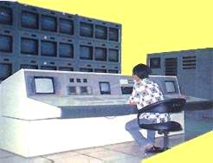
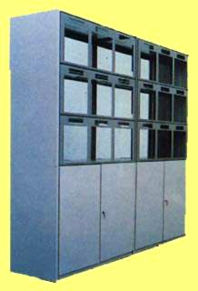
系统配有全套控制中心标准设备及配件，包括各种尺寸规格的控制台、屏幕墙、标准机柜等。产品具有良好的通用性和互换性，内部结构合理、实用性强、外型美观、制造工艺先进，是电视墙的优选设备。系统设备还可以根据用户的不同要求做相应的调整和定制，保证按照人体最佳配合尺寸设计，让您舒适使用。
- 智能解码器
解码器是音视频主机的配套产品，功能是将主控系统发出的代表控制命令的编码信号（由总线传送的串行数据）解码还原为对摄像机、镜头和云台的具体控制信号。它能够控制云台上、下、左、右及水平自动扫视，控制摄像机镜头变倍、聚焦、光圈开关动作；支持总线制音频传输，实现主控者对现场通话操作；控制开启现场灯光的电源、摄像机防护套的雨刷动作。智能解码器支持先进的总线式控制信号传输方法，具有众多控制功能，支持多种摄像机、镜头、云台控制方式，内置解码板特别采用了插槽式结构，便于插拔，维护简单。
- 解码器主要功能及特点
- 控制云台上、下、左、右及水平自动扫视
- 解码器可在总线上任意并接
- 控制摄像机镜头变倍动作
- 控制摄像机镜头聚焦动作
- 控制摄像机镜头光圈开关动作
智能解码器示意图
- 支持总线制音频传输
- 控制开启现场灯光的电源
- 实现主控者对现场通话操作
- 控制摄像机防护套的雨刷动作
- 用进口接线端子，现场无需焊接
11.支持现场、系统两种供电方式
12.备有室内、室外两种解码器可供选择

- 性能参数
工作温度： 0～70℃
工作湿度： 0～90％
供电方式：现场供电、系统供电
供电电压：AC220V（±10%）/50Hz
本机功耗：7W
控制数据传输距离：3km(扩展型10km)
编址范围： 128路以内
外接扬声器：≥1W、8Ω
云台接口电压：AC24V、AC220V
监听头输入：二线制、三线制
雨刷输出接口：AC220V（≤500mA）
灯光输出接口：AC220V（≤2A）
支持镜头接线：四线制、六线制（DC12V、≤100mA）
外型尺寸：240mm高，180mm宽，70mm厚（室内型）；375mm高，230mm宽，80mm厚(室外型)
摄像机接口电压：DC 12 V（≤500mA）、AC24V（≤200mA）、AC220V（≤200mA））
- CD摄像机及变焦镜头
CCD摄像机和变焦镜头是多媒体教学观摩管理评估系统中的前端设备的基本构成元素，它们的选择直接影响到所观察图象质量的高低。在教室中，摄像机应该选择还原度好的彩色CCD摄像机，配上电动变焦镜头和云台，就可以完成对每一个教学环节或重要场面的摄制工作。在多年的教学系统工程中根据丰富的经验，挑选了一系列优秀的CCD摄像机和电动变焦镜头，以及高性价比的，作为性能价格比较高的产品，推荐给广大用户。
彩色摄像机
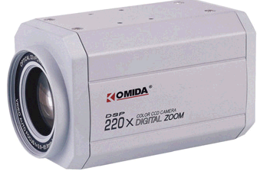
彩色一体化彩转黑摄像机型（KN-YT500D）：
影像感应器：1/4’’SONY CCD
制式：NTSC/PAL
有效像素：NTSC: 768(H) x 493(V); PAL: 752(H) x582(V)
同步系统：50/60Hz,线性锁定(可选项)
信号格式：525线 2:1 隔行(NTSC);625线 2:1 隔行(PAL)
水平解像度：彩色480线，黑白600线
信噪比：52dB(自动增益关闭)
曝光控制：自动,手动,光圈 PRI,快门 PRI,AGC on/off
最低照度：0.5 Lux/0..01 Lux：低速快门(F1.2/30 IRE)
焦距：3.9mm ~ 85.8mm(±5%)
光圈：F1.2 ~ F32
变倍比率：x22光学放大,10倍数字放大
最小物距：(x1 ~ x4)10cm,(x5 ~ x22)1m
工作温度：-10℃ ~ +50℃
相对湿度：0 ~ 96%
电源：DC12V±10%（4.3W）
尺寸：62 x 62 x 106mm
- 四画面分割器
一台拥有实时四分割彩色处理机，是以四台摄像机进行监视显示和4台摄像机画面自动切换显示的彩色处理机，是多工监视及录像的最佳选择。本机的绝佳影像品质来自采用了先进的多媒体技术，超高解析度显示及一千六百万种真实色彩输出，使得四分割显示画面格外的清晰、锐利。
主要特性：
- 实时四画面分割显示（50或60场/秒）
- 一千六百万真实色彩输出，高解析度显示720×576 (PAL),720×480(NTSC)
- 可连接四台摄像机的输入，并具环通设置
- 视频丢失报警
- 每路画面可独立调整其亮度、对比度、色彩及色度
- 内建式时钟和字幕显示
- 含内建蜂鸣器的警报输入
- 自动切换功能，切换时间可调整：1-99秒
- 可放大回放影像、冻结画面
- RS232远程控制功能
- 容易操作的前板设计。
- 云台与防护罩系列产品
云台是承载摄像机进行水平和垂直两个方向转动的装置。它内置两个电机，分别负责两个方向的转动。水平转动的角度一般为350°，垂直转动则有±45°、±35°、±75°等，这两个方向的角度大小可以通过云台的限位开关来进行调整。云台根据使用环境分为室内和室外云台，根据安装方式主要分为壁装（侧装）和吊装。
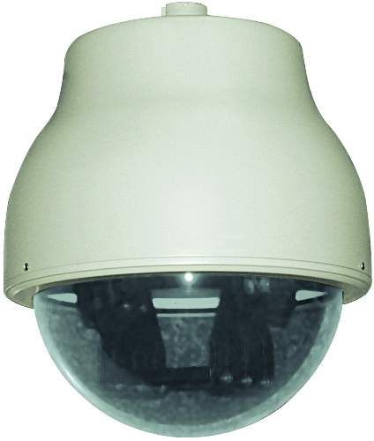
ASB-909Q 球型云台
输入电压： 24VAC
转动角度： 水平：最大355° 垂直：90°
载重：7.5磅(3.4Kg)
安装方式：墙式正装
防护罩是使摄像机在有灰尘、雨水、高低温等情况下正常使用的防护装置。在教学观摩中主要采用的是室内防护罩，结构简单，用来防止外界的不利因素对摄像机的影响。
- 柯尼达16路硬盘录像系统
本系统采用外置视频压缩卡，将实时的视频信号压缩成MPEG-4文件格式，存储于本地硬盘或硬盘阵列中。本数字录像系统数据压缩比高，可随意设置录像时间和调整视频设置,并自动以录像时间作为文件名保存录像文件，方便快速检索,可以集成到一般多媒体矩阵监控系统中,实现录像的报警触发。
- 多路数视音频硬盘录像系统
- 软件特色：
- 操作界面友好、直观，界面相像通用录像机，功能齐全
- 参数可选择性强,自由设定录像文件名、保存路径,PAL/NTSC录像模式,视音频采集模式，压缩比可调（30:1到200:1）
- 录像回放方便快捷，显示时间进程；可快进、快退、暂停、直接到头、直接到尾，也可实现按时间快速向后定位
- 回放图像清晰连贯,可任意调整播放屏幕大小
- 提供图形帮助文件,对各项功能有详细介绍
- 规格：
- 影像输入：混频/S端子/数码摄像机输入
- 影像压缩：实时H.264（I，P，B帧）压缩，每秒30帧，画面分辨率352X240（NTSC）；
- 每秒25帧，分辨率352X288（PAL），压缩速率SIF最高达3Mbps,QSIF最高达500Kbps
- 影像捕捉：支持JPEG格式分辨率从176X120到1600X1200
- 声音捕捉：通过Windows系统声霸卡
- 声音压缩：通过I-Media Audio作H.264压缩，品质达到16位44.1KHz CD音质
- 支持EPP/ECP并口模式
- 尺寸：64Х5.1Х1.9
- 重量：0.57磅
视音频硬盘录像系统，是在安全防范、保安监控领域中利用计算机高级多媒体技术，将视音频信息压缩并存储在计算机硬盘的一种新技术，它是用途最广、最具发展前景的新一代录像产品。硬盘录像又称数字存储，与传统的长延时录像机比较，它继承并增强了长延时录像机容量大、操作方便、存储安全性高、存储时间可调等优点，又克服了机械故障率较高、无法实现快速检索定位、存储介质保存时间短、存储介质占用空间大、存储数据和计算机、网络等高新技术不兼容等诸多的弱点，一经问世，即受到了业界广泛的关注，并迅速得以推广和应用，显示出了非常良好的应用前景。本硬盘录像系统采用视音频压缩卡，将标准实时的C-Video/S-Video视音频信号遵守MPEG-4国际压缩标准，存储于计算机本地硬盘或硬盘阵列中，还可以回放录像进行快速搜索查询。本数字硬盘录像系统具有Capture Setup影像捕捉参数设定、Save in选择文件存储路径、Capture time捕捉时间设定、RealTimeMux声音和影像同步合成、Video Resolution影像解析度、Video Input影像输入、Bit Rate Control资料摄取量选择/设定、Frame Rate Control每秒捕捉画面帧数控制、Color Control 色彩控制、录像机回放功能键等功能。本硬盘录像系统数据压缩比可选性强（30~200：1），通过硬盘阵列就可以实现海量存储，还可以集成到多媒体矩阵监控系统中，实现报警触发实时录像，可广泛应用于银行、学校、政府办公机关、住宅小区、商务办公楼、军事基地、公司企业、高速公路、交通监控中心等众多场所。
系统特点：
- 插卡式H.264视音频压缩卡，直接与计算机的打印端口相连，适合WINDOWS95/98及WINDOWS 2000工作站/个人电脑或笔记本电脑；
- 通过硬件实时压缩影像为国际标准H.264（I，P，B帧），NTSC制式每秒30帧，画面分辨率352X240；PAL制式每秒25帧，分辨率352X288；压缩速率SIF最高达3Mbps，QSIF最高达500Kbps；
- 实时的国际标准H.264的影像及声音捕捉（高压缩比达200：1）；
- 通过Windows系统声霸卡作声音捕捉，通过软件I-Media Audio作声音的H.263压缩，品质达到16位44.1KHz CD音质；
- 支持静态JPEG压缩格式，分辨率从176X120到1600X1200；
- 支持混频（RCA）/S端子等多种输入方式，支持NTSC与PAL两种系统制式；
- 系统软件操作界面友好、直观，界面相像通用型录像机，功能齐全，使用方便；
- 各种压缩参数可选择性强，可自由设定录像文件名、文件保存路径，PAL/NTSC采集录像制式，视音频采集方式，压缩比可调（30:1到200:1）；
- 多种录像回放方式，按时间检索方便快捷，同步显示时间进程；可快进、快退、暂停、直接到头、直接到尾，也可实现按时间快速定位；
- 播放器回放图像清晰连贯，并可任意调整播放屏幕大小；
- 可任意对录像文件进行格式转换、进行任意长度、任意时间间隔剪切；
- 提供在线图形帮助，对各项功能有详细介绍。
● 3.7 系统拓扑结构图 ●
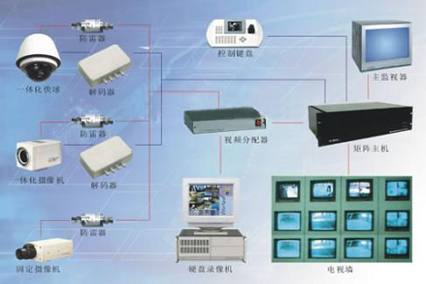

第四章 周界防范系统
4.1 前言 ●
凭借我司从事建筑智能化方面的丰富经验，并经设计人员熟悉现场条件后，特为小区设计出《周界防范系统设计方案》。本方案本着安全 、经济、实用、完善、兼容的方针，方案中周界防范系统采用当今先进的对射系统，系统可采用分级控制，操作简单，可联网集成。
若此方案得到实施，将对小区化管理，安全技术防范，提高内部安全状况，规范企业形象等方面都将起到积极的促进作用。
● 4.2 项目背景 ●
在现代化管理同步跟进的同时，如何实现现代化管理才是公司内部管理部门的当务之急。周界防范系统，防患于未然，用来实现较周密的外围全方位管理。 周界防范系统作为工作区安防状态的监视、信息手段之一,结合内部对讲系统，遥相呼应，可减少管理人员的工作强度，提高管理质量及管理效益。周界防范系统作为现代化有力的辅助手段,它将现场内各现场的视频图像或是险情信号传送至主控制中心及分控室，值班管理人员在不亲临现场的情况下可客观地对各监察地区进行集中监视，发现情况统一调动，节省大量巡逻人员，人少就可避免许多人为因素。鉴于一种管理模式，周界防范系统是最能担当此任的，促使住户在紧张有序的氛围中做好自己的工作，又能提高公司的声誉，结合现在的高科技图像处理手段，还可为以后可能发生的事件提供强有力的证据。有了良好的环境，全方位的安全保障，才能创造良好的社会效益和经济效益。
本套周界防范系统，是我公司系统部在认真研究了小区物业管理的技术要求和低价高效率原则的基础上，结合我们多年的经验而提供的。相信我们的系统会成为一个功能完善，技术先进, 质量稳定可靠的管理与安全保卫系统。为小区管理体系发挥积极的作用。
● 4.3 需求分析 ●
◆ 4.3.1 系统的管理效益 ◆
周界防范系统提供给管理者及是一个直观的声像警示，管理员能及时了解到区内各处的保卫安全情况，及时采取措施。红外报警能及时告诉何处有外人闯入。管理者能及时了解各设备目前的状态及运作情况及各区工作人员的工作情况。这些设备对小区的管理运作起积极的意义。
◆ 4.3.2 周界防范位置◆
小区安防管理图对应地点监视：
所有外围的围墙护拦；
●4.4 系统设计原则 、标准●
随着管理的进一步完善，周界防范报警系统的完善既可提高工作效率，使各种物业成为一个科学管理的典范。这就要求在小区的智能化综合管理系统方案设计中充分考虑可能完善的整体规划，并围绕当前应用需求的特点本着实用与发展相结合的总体原则：
以满足目前的应用为出发点，合理优化设计方案；并兼顾未来的应用需求和技术发展，为系统在技术上提供有效的平滑过渡环境。
◆ 4.4.1 实用可靠性◆
◆4.4.1.1 系统的稳定可靠性
硬件选用先进、成熟、可靠的产品，是已在类似工程中使用过许多的，证明能适应室外环境的硬件。软件均是良好的中文界面。
◆4.4.1.2 系统的先进性
要求采用目前最先进的软、硬件及网络技术，出错率低，兼容性强，升级容易。采用模块式结构，扩容方便，没有重复建设投资。
◆4.4.1.3 系统的易操作性和实时性
管理员能对管理系统和周界防范系统熟练使用，能利用周界防范和报警系统实时掌握警情。
◆4.4.1.4 维护的方便性
通过部件化、模块化和层次化的系统规划设计，为正常使用和故障检测带来极大的方便；
◆4.4.1.5 设计标准
- GB/T 16677-1996 报警图像信号有线传输装置
- GA/T75-94安全防范工程程序与要求
- DL409-94 电业安全工作规范
- TCP/IP 网络通讯协议
- 《安全防范工程程序与要求》 GA/T 75-94
- 《安全防范工程通用图形符号》GA/T 75-1999
- 《安全防范系统验收规则》GA 308-2001
- 《安全防范报警设备安全要求和实验方法》GB 16796-1997
- 《民用建筑电气设计规范》JGJ/T 16-92
- 《中国电气装置安装工程施工及验收规范》GBJ 232-82
● 4.5 系统的整体设计 ●
◆ 4.5.1 现场情况 ◆
小区总建筑面积大，外围围墙距离长，弯角多走线分布环境比较复杂。
小区现场共有17段围墙，其中有出入口，最远的围墙约100米，根据各个不同段的特点及相关需求，做不同距离的对射，详细情况见平面图；
◆ 4.5.2 系统功能简述 ◆
◆4.5.2.1 周界防范系统功能简述
周界防范系统要充分发挥其特有职能，能及时发现各种安全隐患和违章行为，便于有效处理及制止事态漫延，并为日后提供查询资料,以保障正常运营次序及完善各项管理。
◆4.5.2.2 防盗报警系统功能简述
周界防护系统主要是一些探测设备组成，利用现代科技的声、光处理技术，在第一线感知各种破坏和犯罪行为，减少犯罪的几率；其主要的器材是红外对射探头；
红外对射探头全名叫“光束遮断式感应器”(Photoelectric Beam Detector),其基本的构造包括瞄准孔`光束强度指示灯`球面镜片`LED指示灯等.其侦测原理乃是利用红外线经LED红外光发射二极体,再经光学镜面做聚焦处理使光线传至很远距离,由受光器接受。当光线被遮断时就会发出警报。红外线是一种不可见光，而且会扩散，投射出去会形成圆锥体光束。红外光不间歇一秒发1000光束，所以是脉动式红外光束。由此这些对射无法传输很远距离（600米内）；主要类型有：
l 单轨对照式；
l 双轨对照式；
l 同步型双轨对照式；
l 四轨对照式；
l 圆锥对照式；
l 反射式；
防盗报警系统要实现其特别职能，及时有效的发现和通知相关警情。
防盗报警系统具备的基本功能:
×具有布防、撤防的选择功能；
×任何未经许可的外人入侵都将报警；
×危险、紧急、意外情况能及时报警；
×具有24小时特别防区功能
×报警处理功能如自动拨号给管理处和房主等。
● 4.6 系统设计配置 ●
◆4.6.1 设计配置依据◆
以下分析都是根据图纸，并结合实际环境需要，根据深圳市技术防范办公室的《技防工程安装标准》而设计。
4.6.1.1 防盗报警系统设计配置依据
探头选型：主要出入口要求是24小时不间断探测，室内靠外的玻璃窗户很多，且需要加强防备，所以从防范角度来说，出入口用双监探头基本能满足要求，靠外的玻璃窗户用对射及幕帘探头双重防范。
探测距离确定，结合现场实际情况,效果适中即可。
警灯的亮度要有10000LUX，和警号的声响要求120DB。
由于有17个报警点，而一套64×16的矩阵主机，虽然能接上，但对应的图像数量不够，所以还是把多个相应的报警点设为一个防区，具体对应关系装点时决定。
◆ 4.6.2 系统配置框架表 ◆
◆4.6.2.1 防盗报警系统设计配置
围墙上配置对射；
控制室设警号、警灯、紧急按钮；
● 4.7 系统选型构成及简介●
◆ 4.7.1 防盗报警系统 ◆
◆4.7.1.1 探测器选型
对射探头选用日本艾礼富的室内双轨对照式ABH-100：
l 侦测距离：室外100米；
l 反映时间50-700秒可调；
l 光轴调整：水平180度，垂直20度；
l 反破坏装置：
l 有其它功能：单一NC接点；在恶劣环境下，增益自动调节达到200倍以上；采用广角非球面镜头，尺寸小，有效口径大；超声波结构，防结霜、露等；
报警主机
FC-7448 (总线式) 控制通讯主机
FC-7448 是一个可编地址码的大型报警控制通讯主机。主机可提供多种类型的报警输入和本地报警输出。
特性：
•8 个分区
FC-7448 系列可以分成 8 个完全独立的分区，每个分区可有自己独立的键盘和报告ID 码。一些键盘可以被指定成系统主键盘，它们可以对所有的分区进行控制、编程和布撤防。
• 事件记忆
系统最多可有 400 个历史事件，可在FC-7448 键盘上显示，或上载到遥控编程软件WDSRP ，按时间和日期来保存这些事件，如系统的布/撤防、报警、系统故障等。
其中有64 个事件可以被固定记忆。
• 键盘编程 此系统可完全由键盘进行编程，无须昂贵的手提编程器。
• •遥控编程
WDSRP（Windows Detection Systems 遥控编程软件), 可以对系统进行遥控编程，
只要将软件安装在IBM PC 的Windows 平台上（或IBM 兼容），利用标准 Hayes 制式的 Modem 来连接。使用远程的计算机对系统进行诊断、布防、防区旁路等。这样不仅仅能够减少现场服务的次数，而且可以更快地协助客户解决故障。
• •液晶显示标题可编
每个分区或防区的标题说明可编程为一个最多为16 个字母的短句，一旦被编程，它们可以显示在液晶键盘上。
• •中国公安部认证，UL 认证，CE、CSFMS 认可。
• •90 个用户码
系统可有90 组四位数的用户代码。任何一个用户码可以被指定为系统主码，只有这些主码才可以用来编程所有的用户码。除了系统主码，其它的用户码可分为7 种不同的权限级别，可限制它们来旁路、测试和系统撤防等。
认证：
UL 标准
• UL1023，住宅入侵报警
• UL365，警局连接报警级别 AA 和 ACE-EMC
• • 89/336-73/23
技术规格：
存放 / 工作温度
• 0°--- +49°C
通讯器
• 向两个电话号码发出单、双和备份报告。通讯格式有：3/1、3/1 带扩展、3/1 带奇偶、3/1 带扩展带奇偶、4/1、4/2、BFSK、Contact ID、SIA 数字通讯格式、寻呼机格式允许主机拨打数字寻呼服务，并留下表示用户和事件代码的数字信息。
• 通讯当量为：0.1B防雷电保护
• MOV 元件和火花隙可防闪电和静电。盗警/火警防区输入
• 回路总数：自带8 个回路
• 终端电阻：2.21KΩ键盘
• 键盘数量：15 个
• 每条导线的最大长度为：300m
• 串联时，键盘之间的最大距离为300m
• 系统的总导线长度最大为：1800m
• 线材要求：4 芯线，0.8-1.0mm
• 注：每300 米长的导线上最多连接2 个键盘电源
• • 电源输入：28VAC，80VA，50Hz 或60Hz
• • 总电源输出：24VDC，2.5A
• • 键盘电源：12VDC，1.0A
• • 可选待机电池 ：24V，7.0AH (可支持35AH)输出
• 系统提供3 个独立可编的输出，它们可以用来跟随报警、进出控制、系统故障、烟感探测器复位或主机布防状态等事件。FC-7448 可以由3 个输出扩展到79 个，如
使用FCR-32A 可扩展到256 个输出。
• 报警输出（继电器），一般为常开，与辅助电源相连为1.75A。
• 可编程输出1，固态电流 ( 最大为1A) ，可用于报警、布防状态或进出控制。
• 可编程输出2，固态电压( 最大0.5A)，可用于报警、布防状态或进出控制。
基本功能：
支持LED 和液晶键盘
• FC-7448 键盘，每个防区可有1 个LED 灯（最多支持16 个防区），加上8 个系统状态指示灯，用以显示系统布防、火灾报警和系统故障。
• FC-7448 液晶LCD 键盘，两行16 字符的液晶屏可以显示客户编好的防区和分区的标题（描述短句）。用户可以通过简单的两键命令来调整键盘蜂鸣器的音量和背景光的亮度。系统编程时需要使用FC-7448 键盘。
• LED 和LCD 键盘可以在同一个系统里混合使用。
防区
• FC-7448 最多可以支持248 个防区，其中8 个是自带防区，240 个是可编地址码防区，任何一个防区可跟随15 个可编程的防区功能中的一个。
自动布防/延时布防
• 每个分区的每天的自动布防时间可编。用户可以利用延时布防来取代系统的自动布防时间，或者给主机指定一个特定的时间。
公共分区
• 一个分区可以编程为跟随一些或所有其它分区的布防状态。只有当与公共分区相关联的所有分区都布防后，公共分区才会布防。这样使得系统在保护好公共区域（如
大厅、人口等）的同时，还可以保持分区的独立性。
烟感探测器报警确认
• FC-7448 系列可以编程为：当烟感探测器第一次探测到有报警信号时，系统自动地
将此探测器复位，如果在确认时间内再次探测到有报警信号时，主机立即将事件确
认为火灾报警。这样既能减少潜在的误报，又能对报警作出快速反应。
强制布防
• 系统可以根据一些可编的多种布防设置，在自动旁路一组防区后布防。
应答机优先
• FC-7448 有内置答应机优先的功能，无需外部硬件。
3 个电话号码
• 系统支持2 个20 位的电话号码，每个分区或防区对这两个号码都可以有一个3 位或者4 位数的报告 ID 码。每个电话号码都可以相应地设置自己的通讯格式和选择脉冲拨号或音频拨号。第3 个电话号码是用于远程遥控编程。
EE 内存
• 主机使用了E²PROM 技术，在完全断电时可保存所有的编程和布/撤防状态。由于探测器会花费几分钟来启动工作，所以，电源恢复后，还会有一个延迟以防误报；
所有的系统编程或用户代码都不会丢失。
输出功能
• 输出功能可编程来跟随系统事件，或交叉矩阵中的一个或二个特别防区。这些输出功能可编程来控制八继电器输出模块上的输出或数据总线上的地址码可编的出。
输入/输出交叉矩阵
• 输入/输出交叉矩阵允许将输出功能编程为跟随一些特别防区的输入状态。不论系统是布防，还是撤防，所有的输出都可编程为跟随一个或两个防区的布/撤防组合。
八继电器模块
• FC-7448 支持两个7488 八继电器模块，或两个7489 固态输出模块。每个模块提供8 个继电器或固态输出，以跟随系统事件，或跟随FC-7448 里编好的输出功能。
可编地址总线输出
• FC-7448 最多支持60 个7465 输入/输出模块。这些模块与地址码可编的总线连接，并提供一个输入回路和一个“C”型输出继电器。此输入回路的操作与所有其他的地址码可编的输入的操作相同。输出回路可编程来跟随输出功能。
防接管保护
• 系统可锁定全部或部分编程，即使有人想要接管用户信息时，编程也不会更改。在地址码可编的装置中，有带密码的防接管回路，可防止更换控制指令。
两个独立的进入延迟
• 防区编程时，可选择两个进入延迟中的一个。这样，远离键盘的防区就可选择较长的延迟时间。
简易的功能键用户界面
• 拥有6 个已标明功能的按键。输入一个用户码PIN，再按一个功能键即可进行布防，撤防和复位烟感器等功能。
• 此界面为新用户提供了简易的操作程序，同时使熟练用户无须使用繁锁的菜单格式，便可快速进入系统操作。
• 有一“快速布防”性能，不使用PIN 用户码，即可打开系统，但在关闭系统，静音报警或进行系统测试时，则需要使用PIN 用户码。
灵活的数字通讯
• 通讯主机可在目前使用的大多数报警接收器中使用，支持3/1，4/1，4/2，Contact ID，SIA，BFSK 数字通讯格式和寻呼机格式。寻呼机格式允许主机拨打数字寻呼服务，并留下表示用户和事件代码的数字信息。
● 4.8系统结构拓扑图●
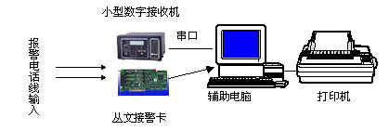
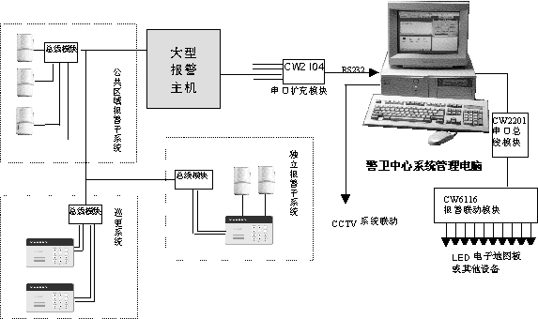

第五章 背景音乐系统
●5.1 整体设计思想●
背景音乐系统是体现“×××”居住小区设计理念的系统，通过这套系统我们使小区沉浸在浪漫悠闲的音乐之中。
该系统设计主要考虑系统应具备全面的功能，兼顾考虑经济性，可胜任背景音乐功能要求。
●5.2 音源配置●
室外背景音乐配一台MP3/CD播放器，一台调谐器和一台录音报警机。
●5.3 功能设计：●
1、 整个小区绿化带不存在广播盲点；
2、 整个小区共分N个音乐分区，各分区由总控制室通过遥控呼叫站控制呼叫、音乐、及分别独立控制音乐输出及音量大小。
3、 由于考虑到系统长期工作，因此如何保证系统的可靠运行至关重要，我们在此此方案中提出一个在任何情况下不间断系统正常运行的方案。
根据我们的实际工程经验，广播系统故障80%以上是由于功率放大器损坏导致，15%是由于音源故障导致，其它设备故障仅占不到5%，音源故障通常是由于激光唱机、磁带机长期使用的老化等正常损坏，由于通用性强，可以及时在现场找到替代品对系统工作影响不大，并且二套音源同时故障的可能性不大。放大器故障解决较为麻烦，通常无法在现场找到替代品，修理周期较长，同时现场人员拆卸和安装故障设备不便。因此要保证系统的不间断工作应考虑系统内放大器的不间断工作。
为了保证放大器的不间断工作，我们推荐采用广州升和的CRX公共广播系统专用放大器，该放大器通过了国家的3C质量认证，平均无故障运行时间超过1万小时，即使放大器发生了古装，我们可设置备用功率放大器自动投入使用，整个过程不需人工干预，系统自动进行主备切换并发出报警提示检修，待维修好装回机柜可自动恢复工作。
● 5.4 音源点的位置●
音源点的位置请参见：背景音乐设计图
●5.5 设备功能简介：●
CT-1001 前置放大器
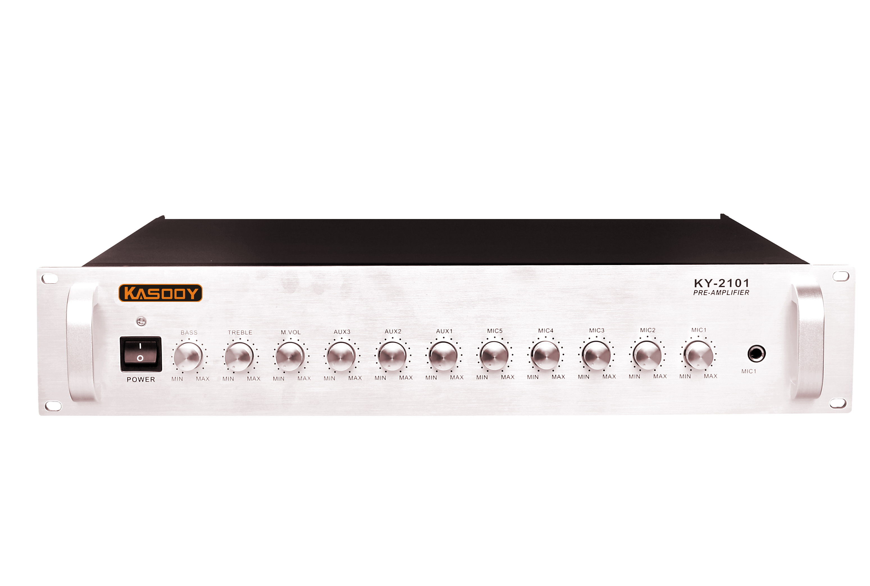
型号：CT-1001
电源：220V/50Hz
功耗：40W
尺寸：484×350×88
功能介绍：
4级优先前级
12路输入
每路可独立音量控制
统一音量调节
具有强插优先功能

2、CT-1021 CD/MP3播放器
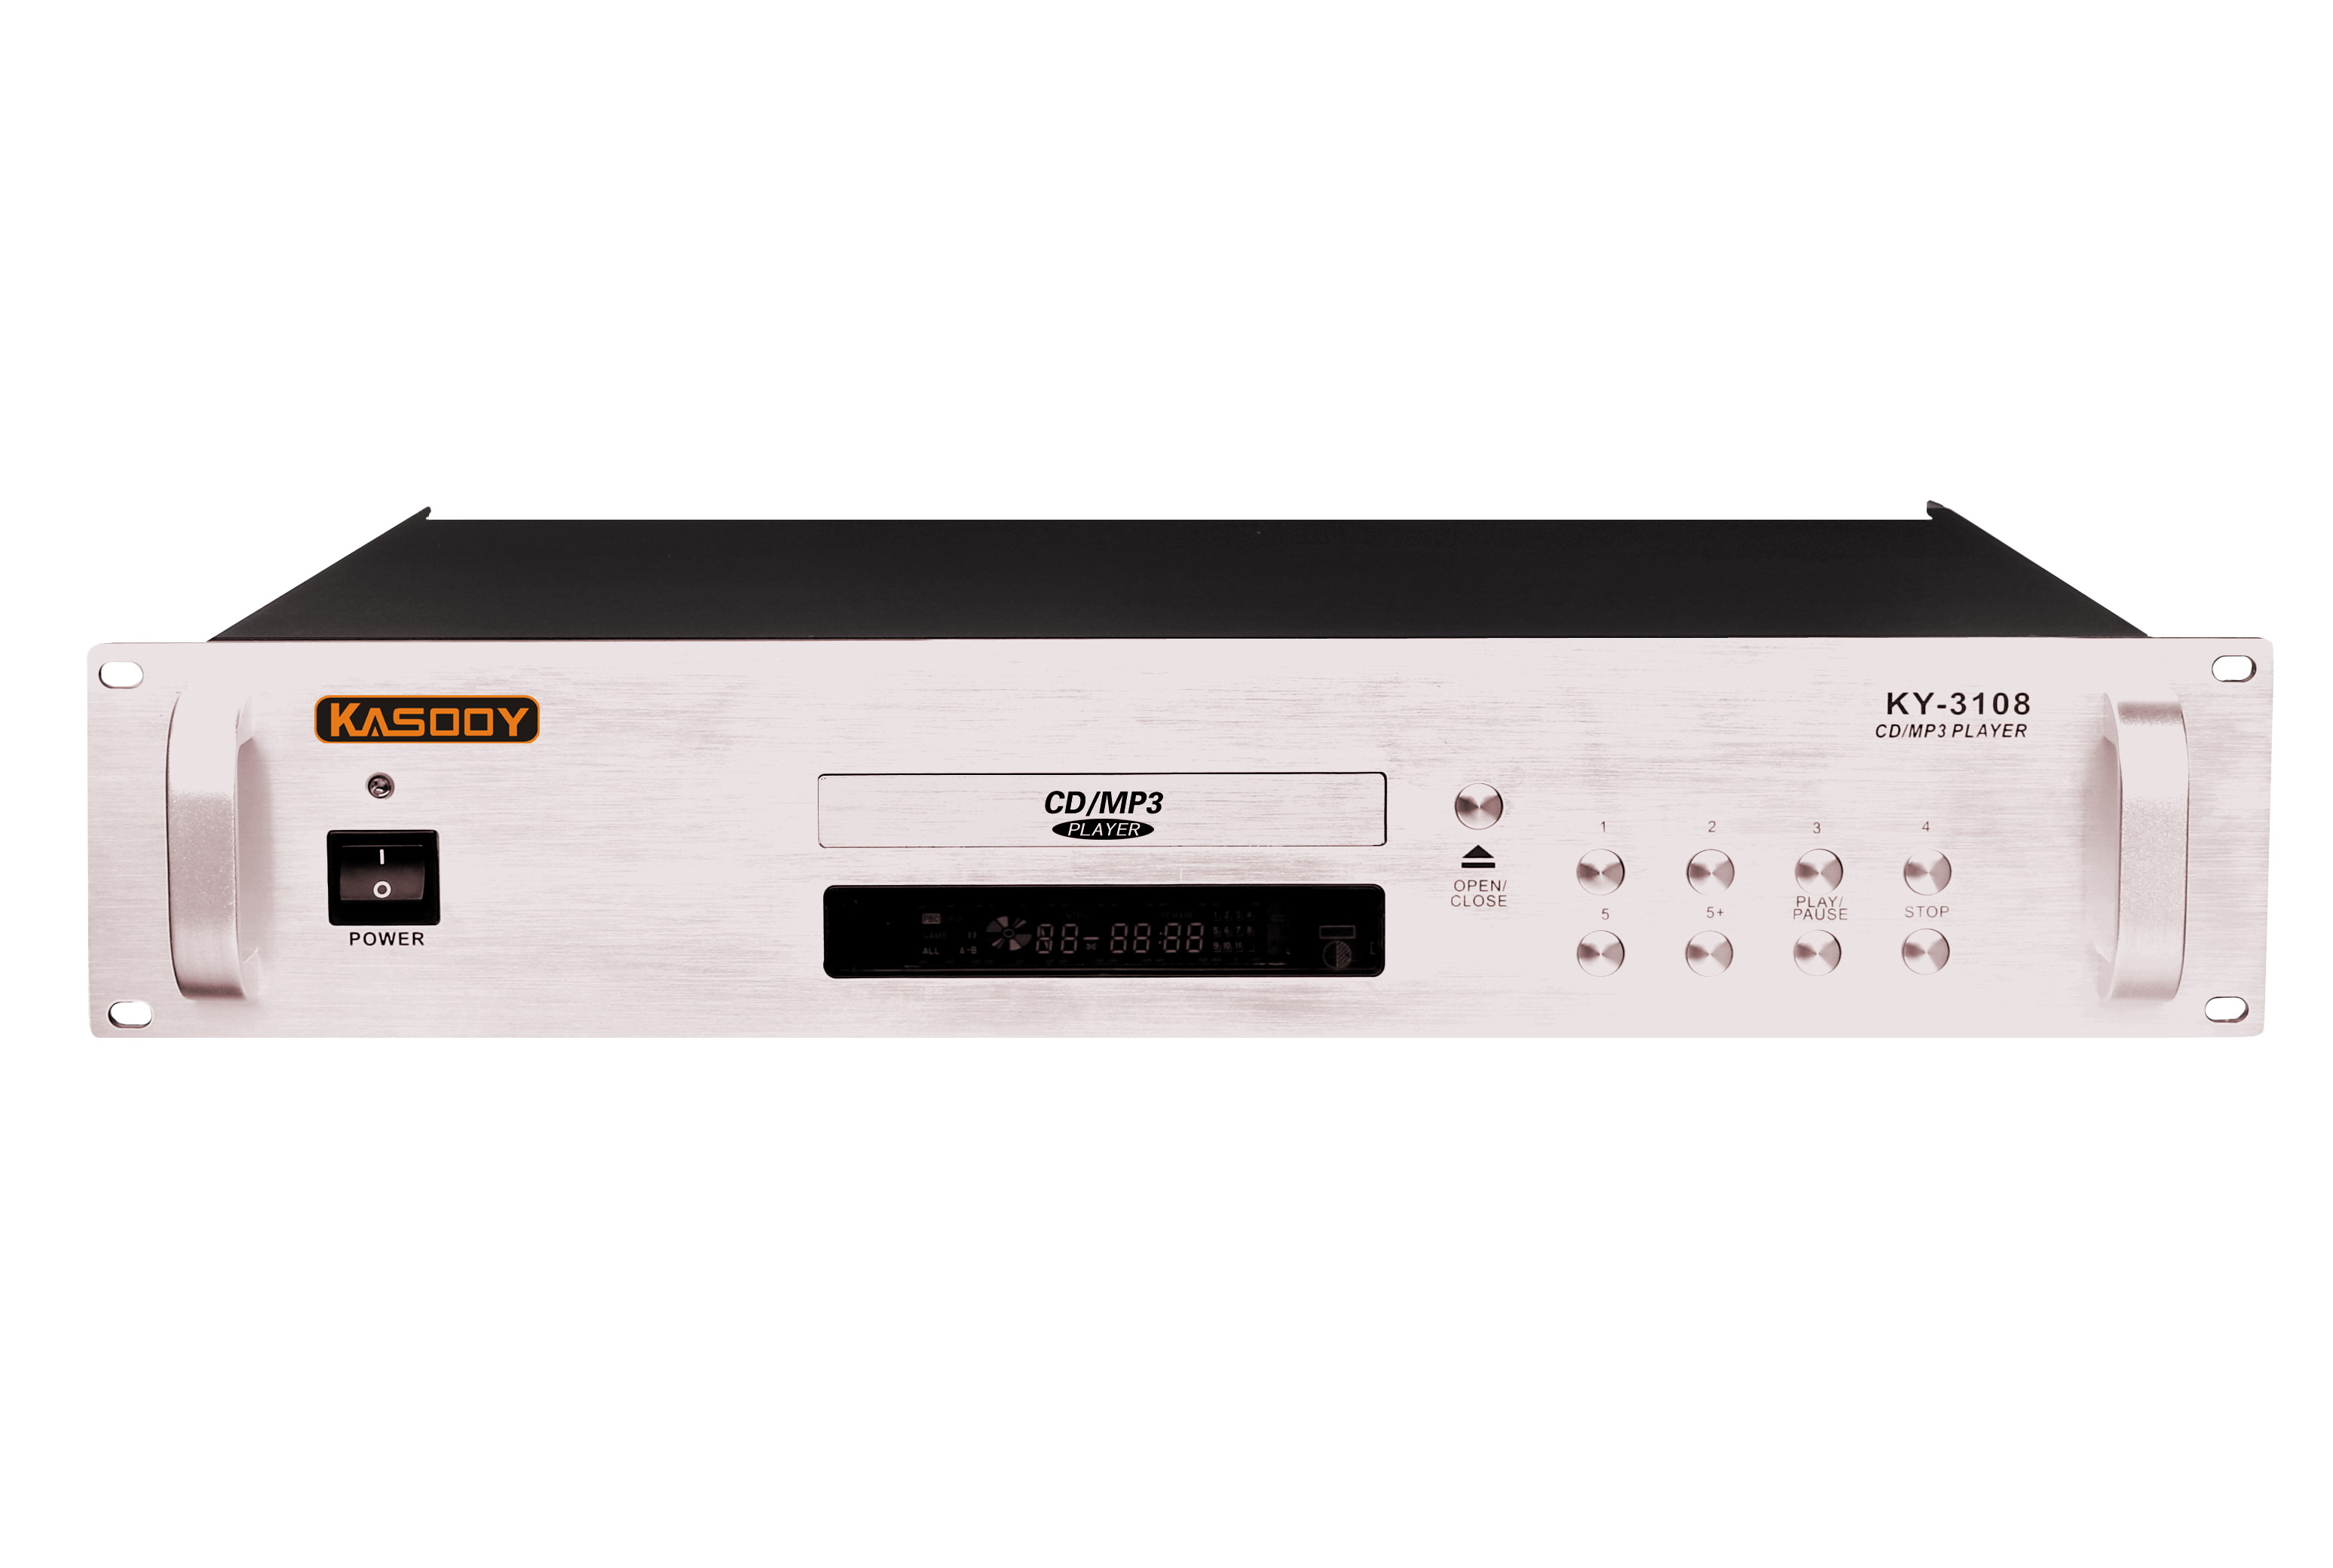
规格： 型号：CT-1021
电源：220V/50Hz
功耗：30W
尺寸：484×350×88
功能介绍：
微电脑控制，轻触式按键
直接选择曲目，荧光数码显示
兼容CD/MP3等多种播放格式

3.CT-1022 数字调谐器
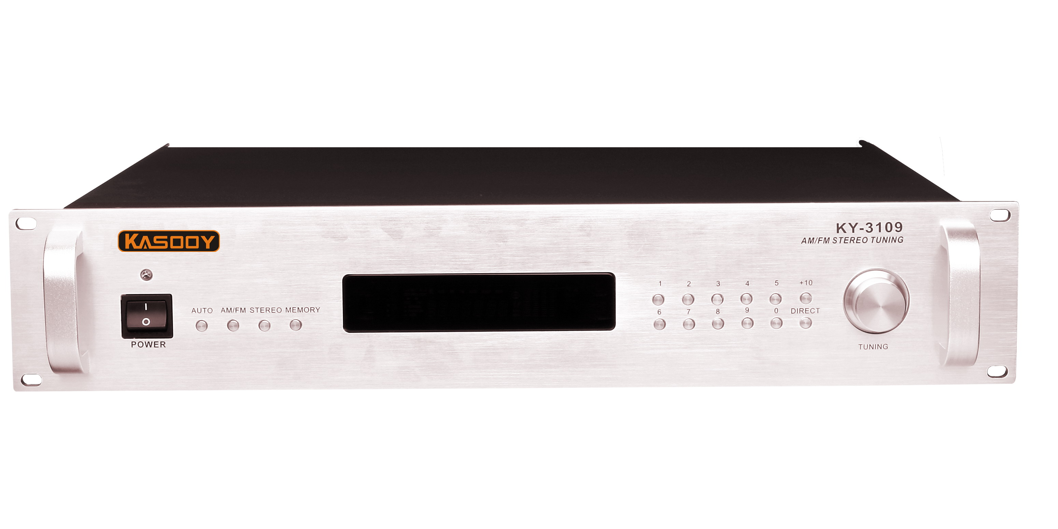
规格： 型号：CT-1022
电源：220V/50Hz
功耗：8W
尺寸：484×350×88
功能介绍：
微电脑控制，轻触式按键
直接选择频道，荧光数码显示
可存储80个频道（AM、FM各40个）

4、CT-1003 报警信号发生器

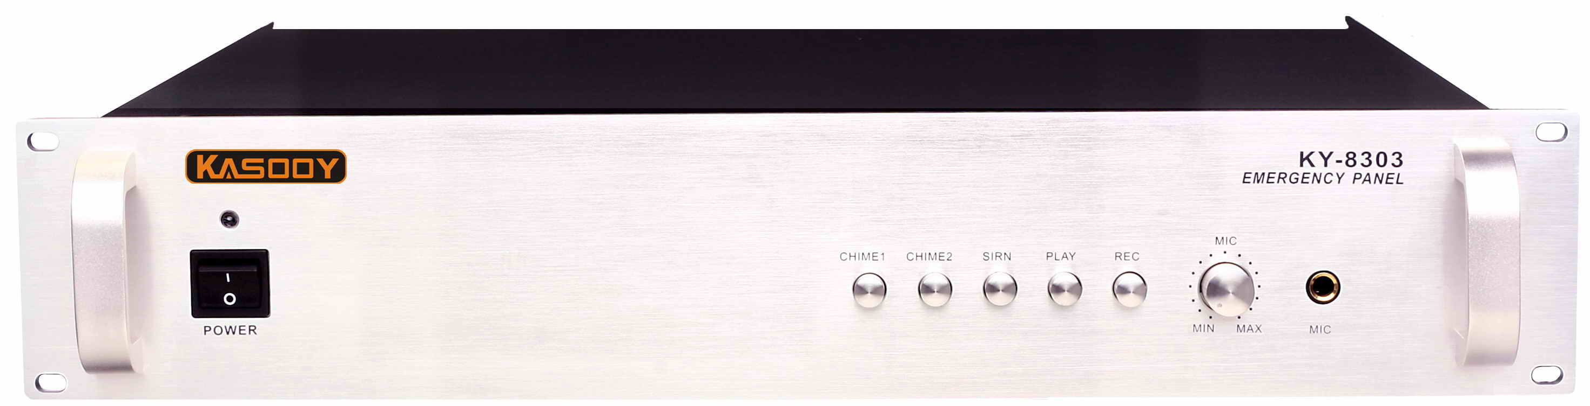

规格：型号：CT-1003
电源：220V/50Hz
功耗：30W
尺寸：484×350×88
功能介绍：
紧急报警信号功能
可固化录音
警报触发自动播放报警或录音
两种提示钟声输出

5. CT 纯后级功放
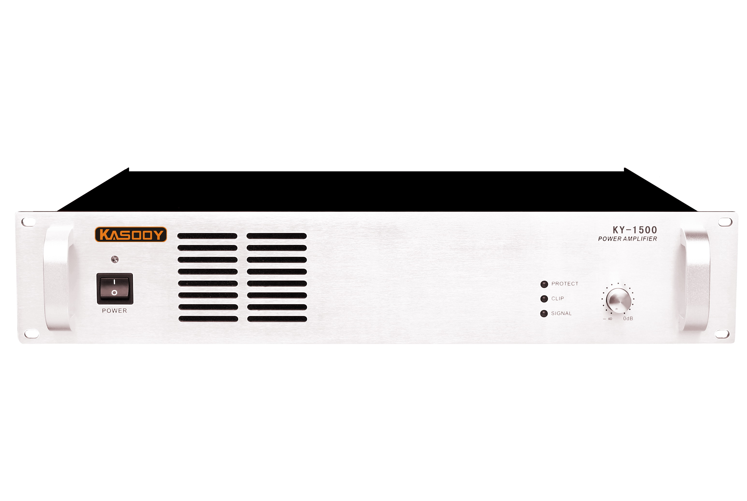
型号 | CT-380 | CT-500 | CT-650 | CT-1000A | CT-1500A
输出功率 | 350W | 5000W | 650W | 1000W | 1500W
输入灵敏度 | 775mV
信噪比 | -90DB
输出 | 70V.100V或4-16Ω
频响 | 100-18K
失真度 | <0.3%
尺寸 | 484×450×132 |  |  | 484×490×132
净重 | 23kg | 25kg | 28kg | 35kg | 38kg
特点：
采用先进高效功率放大电路
带压限电路，限制输入信号过大
采用表面封装技术
双面线路板，提高设备的稳定性

6 室内外防水型豪华音柱
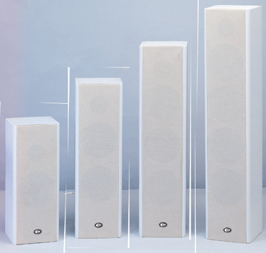
型号 | CT-301 | CT-302 | CT-303 | CT-304
额定/最大功率 | 10W | 20W | 30W | 40W
输入电压 | 100V | 100V | 100V | 100V
灵敏度 | 88dB | 91dB | 93dB | 96dB
频率响应 | 170-13000Hz | 150-13000Hz | 150-13000Hz | 150-13000Hz
尺寸 | 320×160×115mm | 420×160×115mm | 520×160×115mm | 620×160×115mm
重量 | 2.2Kg | 3Kg | 4.3Kg | 4.9Kg
室内豪华型音柱，这款音箱适合播放音乐及语音，具有卓越的频率响应和高效性能，采用100V变压器输入。
7、草地音箱
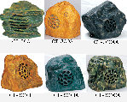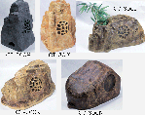
额定/最大功率 | 15W/25W/40W/60W/90W
输入电压 | 70V/100V
频率响应 | 120-15KHz
灵敏度 | 95dB
安装尺寸 | ø239mm

第六章 施工组织设计
●6.1 项目实施组织构架及管理●
为了确保“×××”居住小区智能化系统工程的实施质量、工期和系统稳定运行，我公司成立了以总工程师为首的项目领导班子，其各岗位职责如下：
◆6.1.1 项目经理职责◆
l 实施并全面履行合同，处理合同变更，协调与业主、监理公司、估价师的关系，接受建设单位和监理公司的监督。
l 领导制订施工计划，审定各种施工方案。
l 对工程质量，进度和成本进行总体控制。
l 组织工程验收，交工和结算。
l 负责项目人员组织调配，确定现场人员增减计划。
l 对外重要文件的审定和签发。
l 考核，评定项目管理人员的业绩。
◆6.1.2 项目管理顾问职责◆
l 根据工程管理目标、要素、功能、原则，进行项目的科学管理。
l 推行ISO9001质量管理体系、PMI项目管理体系和矩阵式、项目管理方法，使三者有机整合进行，形成一套项目实施管理模式。
l 指导、监督各子项目工程施工、管理，解决施工管理中实际问题。
◆6.1.3 现场经理及技术负责人的职责◆
项目经理下设现场经理和技术负责人，除协助项目经理做好上述工作外,还需要对工程安全，质量，进度，施工技术负全责。
l 代表项目部与居住小区管理部门或土建总承包商进行联系,尽快解决施工过程中的技术方案和施工工艺问题。
l 代表项目经理签署发向业主的报表，信件和经项目经理批准的重要的对外信件。
l 代表项目部出席苏居住小区管理部门或土建总承包商组织的各种工程协调会议。
l 主持编制施工方案，施工进度计划；审定施工中的各项技术措施。
l 负责控制总工期；负责调控各阶段的工期。
l 执行图纸会审、技术交底、隐蔽验收、安装记录、测试记录、中间验收等技术管理措施。负责控制工程质量。
l 指挥督察下属人员各司其责。
l 组织各专业的管理人员和各专业工程技术人员，与水，电，风及其他系统的技术人员进行施工协调和设计质疑。
现场经理及技术负责人下设：文档管理员，安全员，质量员，计划员，仓库管理员，各专业工程师等。
◆6.1.4 文档管理员职责◆
l 收发各类对上对下的文件。
l 按ISO9000标准整理、管理工地上各类文件资料和档案。
l 按广东省及深圳市城建档案管理要求、根据弱电工程管理的特点，协助各专业工程师整理技术文档、测试报表、竣工图纸和资料。
◆6.1.5 安全员的职责◆
负责工地施工的安全管理。并和现场经理，各专业小组工程管理人员一起，监督安全施工的全过程,纠正违章，排除施工的不安全因素，实施安全施工否决权。
◆6.1.6 质量员的职责◆
认真贯彻国家及有关部门颁发的技术标准规范和执行ISO9000质量管理体系。与现场经理及专业小组工程管理人员一起，深入现场，监督按规范施工、按图施工的全过程。严肃工艺纪律，做好工序质量控制，实施质量否决权。
◆6.1.7 计划员的职责◆
负责组织编制总体施工进度计划和各阶段的施工计划。对施工进度负有检查，监督，协调，控制之责。深入施工现场，掌握施工进度，检查各单位工程计划完成的情况并作好记录。
◆6.1.8 各专业管理小组（专业工程师）岗位责任◆
l 按照招标文件的技术要求,深化本专业系统设备清单、施工图纸和资料。
l 制定本专业施工技术方案，在服从总体施工进度计划的前提下，制定施工进度计划，设备材料到场计划和用工计划。
l 配合工地安全员对每个施工人员进行安全教育。
l 深入施工现场，督导施工人员严格按照图纸规范和技术要领施工。
l 深入施工现场，控制本专业小组，完成施工进度计化并作好记录。
l 根据现场情况变化，及时调整劳力和机具，以防窝工和浪费。
●6.2 施工方案●
◆6.2.1 工程主要内容◆
闭路电视监控
周界防范
背景音乐系统
◆6.2.2 施工组织总体目标◆
“×××”居住小区智能化系统工程施工组织总体目标，是以项目管理理论和ISO9000质量管理体系为指导，辅以流水法、网络法施工计划管理，强化过程管理，在规定的工期内完成合同规定的工程内容，并且争创工程质量全优。
为了实现上述目标，公司组织了强有力的项目管理班子，负责制订施工项目的总体进度计划和阶段目标计划，负责整个项目管理和施工的总体协调。
◆6.2.3 工程中所需工具及现场管理场所要求◆
在本工程中，主要使用的机械为小型交流电焊机、三脚轧头钳作台、弯管机、水准仪、电动切割机、配电箱等设备。每个施工小组配备三脚轧头钳作台、弯管机、水准仪。小型交流焊机、电动切割机、冲击钻和配电箱统筹安排。每个施工人员配备板手、钳子、螺丝刀等常用工具一套。主要设备都有备件，一旦损坏，立即使用备件。
进场时要求居住小区或土建总包安排办公、仓库、铁件加工场地约等。需工地办公室1间，储存室1间。
◆6.2.4 施工部署◆
根据“×××”居住小区智能化系统工程的规模、特点及总工期要求，分为四个阶段：
工程准备阶段；
工程实施阶段；
工程调试验收阶段；
工程配合使用阶段；
每个阶段采用相应高效的管理方法，保证工作圆满完成。下面详述具体要求内容和要求。
◆6.2.4.1 工程准备阶段
◆6.2.4.1.1 技术准备
以工程承包合同为依据，抓紧施工图深化设计和施工图的会审工作。完善系统施工图和其他项目施工图的协调工作。
同居住小区管理人员讨论，最终确定工程各子系统设备清单。以便设备的定货、进口和运输。
在总体工程进度计划的指导下，编制系统工程进度总计划，年度计划和现阶段的施工计划。
编制系统总体施工方案和各设备系统的分项施工方案。
在现场经理及技术负责人主持下，各专业工程师向施工班组进行认真仔细的技术交底。施工班组在接受交底后,认真贯彻施工意图。
◆6.2.4.1.2 设备，材料准备
l 根据确定的设备与材料清单，进行定货采购。
l 编制系统进口设备、国产设备和施工辅材到货计划。
l 在业主分配的场地搭建办公、加工、仓库等临时设施。
l 编制施工作业人员配置计划表和施工器具计划表.
◆6.2.4.1.3 现场准备
l 办妥施工许可证。
l 办妥施工人员出入证。 对施工人员进行严格的安全教育。
l 认真检查施工器具的安全性和可靠性。
l 在业主分配的场地搭建现场加工的制作工场。
◆6.2.4.2 工程实施阶段
“×××”居住小区系统智能化系统实施阶段，是整个工程项目管理的最重要阶段。该阶段的周期较长，而且工程施工内容大而全，无论从安装的量上及安装的时间要求上都是非常紧张的。
我们将采用网络管理模式，来适应不同时期的工程内容，既要大面积全方位合理有序的交叉施工，又有各专业按照自己的施工顺序，按照流水模式施工。整个阶段是工程质量形成的发展阶段，是进行进度控制的关键，所以必须作好以下几个方面工作：
◆6.2.4.2.1 安装工程的合理划分
按时间划分
居住小区土建装修，预留，预埋阶段。
全面安装阶段。
调试，交工验收阶段。
按工种划分
电管，线槽安装。
电线，电缆敷设。
外围设备安装。
机房设备安装。
电线，电缆接驳。
线路测试、设备调试
◆6.2.4.2.2 施工过程的劳动力控制
根据“×××”居住小区智能化系统施工总节点要求，有计划地进行组织施工，并结合现场多变的实际情况，搞好现场调度平衡工作，作好每周协调，每日小安排，解决施工实际问题。
◆6.2.4.2.3 施工过程的计划控制
在“×××”居住小区智能化系统实施的过程中，要对各个施工点进行分析,对照施工组织设计或专业施工方案，是否按计划实施，从工期进度、工程质量、安全、文明等各个方面去检查，做到一个月大检查，一周各专业自检，并定期召开专题分析会，做到计划落实，整改到人。
◆6.2.4.2.4 施工过程的质量控制
建立由项目经理领导，现场经理中间控制，质量员深入“×××”居住小区智能化系统施工现场检查，施工班组自检互检的质量管理体系，这是一个纵向的管理网络。
建立一个由项目部管理的管线安装和各系统设备安装组成的横向质量管理网络。该管理网络的主要功能是协调。
建立由项目经理，现场经理，质量员，各专业工程师组成的质量管理小组，全面推行标准化工作。
建立一个高效，灵敏的质量信息反馈系统。质量员和各专业工程师是信息的中心，负责收集，整理和传递质量动态信息给执行经理和现场经理。
项目执行经理和现场经理对异常情况信息迅速作出反应，并将新的指令传达给施工班组，调整施工部署，纠正偏差。
◆6.2.4.2.5 质量管理小组的工作步骤如下：
找出问题，分析原因
找出主要影响因素
拟订措施
认真执行措施
检查效果
总结经验，纳入标准
纠正偏差，转入下期循环
◆6.2.4.2.6 施工过程的档案资料控制
做好施工与资料的同步进行，是工程质量的有力保证，工程资料是否及时、准确，是直接反映施工企业的技术力量和管理素质，必须做到施工到哪里，资料反映到哪里，上道工序为下道工序提供及时、准确的资料数据，并每月检查一次。及时办理工程变更手续：
从为用户着想，为用户服务为根本，积极配合业主所提出的各类设计变更而进行的各类修改工作，但要及时办理工程变更手续，修改以手续为见证，不得擅自修改工程中的一切内容，并在施工图中做好详细记录，为今后业主检修提供依据。
◆6.2.4.3 工程调试、验收阶段
“×××”居住小区智能化系统调试、验收阶段，是整个施工管理的关键阶段，通过线路和各专业设备的安装过程，工程施工已接近尾声，已取得了规模和成绩，但是不等于大事告成，还要通过调试、交工验收阶段来检验该工程的前面二个阶段是否管理的合理，是否有成效。
同时，要根据测试、调试的情况，对达不到要求的地方进行整改。对特殊的子系统，甚至要进行模拟试运行。以保证“×××”居住小区智能化系统质量。
交工验收阶段虽然由于工程快结束，剩余的实物量、及要做的工作不太多了，但是这里要注意的是：往往前面二个阶段都通过我们管理，抓了工程质量、进度等，取得了成绩，而对交工验收阶段，认为工程结束了，该放松了，容易造成松懈情况，使工程不但收不了尾，而且造成业主无法开业，必需做到有始有终。
对“×××”居住小区智能化系统工程而言，调试、验收工作显得更加重要。需要认真做好下列工作：
1．对工程项目进行全面检查:
主要检查施工图纸和合同，逐项对照，进行工程实物量盘点，划出未完和遗留项目，以及存在的未处理问题，要列出清单，定出各专业收尾进度计划，制定收尾措施，限时完成，不留尾巴。
2. 整理、编制交(竣)工资料：
及时整理、汇编工程交(竣)工资料，做到真实、及时，无遗留，为结算提供依据，为以后检查和检修提供依据.
◆6.2.4.4 工程配合使用阶段
“×××”居住小区智能化系统是有很多弱电设备组成的综合系统。这些设备的正确的操作和使用，可以保证系统稳定性，也可延长设备的寿命。
我们针对“×××”居住小区智能化系统的特殊性，专门设定一个配合使用期，由我公司组织多名系统专业工程师，在交付阶段初期3个月内，与业主使用人员一起工作。在小区日常工作时，配合使用设备和系统。
◆6.2.4.5 工程管理控制点
“×××”居住小区智能化系统作为本公司重点工程项目，我公司实行以合同期为目标的项目组责任制管理，全面履行工程合同，保工期、保质量、保交工、保使用。
采取有效可靠的质量保证措施，创工程优良，并达到优质工程评定条件。
建立强有力的项目领导班子，组织一流素质的施工队伍。工程技术人员和施工人员必须执有相应的资格证书。采取先进的施工管理方法和施工技术。实现安全生产和文明施工。所有的过程均受控制。
质量控制点一览表
控制环节 控制要点 主要控制内容 主要控制人 工作依据 工作见证
审图 图纸会审 图纸的完整性，合法信，合理 各专业小组 施工图及技术文件 会审记录
性以及是否适合弱电工艺要求
制定施工 施工组织设计 合理性，规范性，对工期质量 项目组 图纸，有关技术资 施工组织设计文件 施 工艺文件 有保证。 料工准备阶段 技术交底 施工图交底，施工组织设计交底工程技术交底。 工程设计特点，做法要求及使用功能等要求交底，施工工艺技术安全措施，规范要求，质量标准等。 项目组 施工组织设计施工图 技术交底书。。 材料设备 进料计划，进场验收，保管，签发等。 有计划，进场及时质量合格方可进场，按要求保管，按计划发料。 各专业小组 材料预算，进度计划，质量保证资料 合格证书 人员资质审查 施工队伍素质特殊工种资质 有无施工执照，施工能力技术素质，特殊工种必须持上岗证 项目组 有关要求 资质证书操作许可证 开工报告 确认施工条件 质保人员上岗，设备材料进场 项目经理 施工准备工作 开工报告 机具进场。 施工阶 安装工程 隐蔽工程，管线工程，设备工程 详见技术方案。 各专业小组 质量检验标准 检验记录
段 试运转 设备调试系统调试，联动试运转。 详见技术方案。 各专业小组 招标文件技术说明 调试记录 质量评定 分项工程 实测实量问题整改 质量员 评定标准 质量评定记录
确性 工程验收 交工验收报告资料整理 整理交工验收资料，签发验收报告 项目经理 验收规范 交工资料 验收 交工 办理交工 提出交工文件，资料归档。 项目经理 施工图，验收规范 竣工资料
阶段 质量回访 质量水平情况 了解用户意见，对整改措施组织实施。 各专业小组 相关要求 整改报告 配合使 共同工作 实习指导 保证居住小区系统日常运行正常 各专业小组专业工程师 相关要求 实习记录和日常记录
用阶段 共同工作 检查设备和系统 各专业小组专业工程师 相关要求 设备和系统检查记录和报告
●6.3 技术措施方案●
◆6.3.1 系统的技术特点◆
“×××”居住小区智能化系统工程包括个3子系统汇总这些设备系统的技术特点如下：
工作频带宽：Dc--109Hz
工作电压范围宽：uV--102V
工作信号种类多：有模拟信号，数字信号；直流信号，交流信号和各种方式的脉冲信号。
抗干扰能力较差: 有些设备在电磁干扰的情况下，就不能正常工作，甚至在静电感应的情况下，会损坏线路板。
有阻抗匹配的要求
鉴于系统的上述特点，在安装工作中应该特别重视整个综合电子系统的工作接地和屏蔽措施，以及传输线缆敷设的阻抗连接性要求，这就是系统安装工程的技术要领。
◆6.3.2 弱电系统安装工程的划分◆
按照施工专业划分，分为管，线工程(包括电线，电缆敷设)和设备工程(包括设备安装，校线，接线及设备调试)
◆6.3.3 系统安装工艺流程图◆
●6.4 . 质量管理●
质量管理是整个工程实施过程中最重要的环节,是确保工程项目按时,按质,按量完成的保证体系.
◆6.4.1 质量控制标准◆
l 工程承包合同中有关的技术标准和要求。
l 设计院的技术方案图纸。
l 深化设计的施工图纸。
l 技术规范和技术标准
l 1KV及以下配线工程施工及验收规范:GB50259－96
l 电缆线路施工及验收规范:GB50168－92
l 接地装置施工及验收规范:GB50169－92
l 低压电气施工及验收规范:GB50254－96
l 盘柜及二次回路接线施工及验收规范:GB50171－92
l 民用闭路监视电视系统工程技术规范:GB50198－94
l 建筑电气安装工程质量检验评定标准:GBJ303－88
l 经业主，总包和设计院审批认可的材料，设备。
◆6.4.2 工地质量管理实行岗位责任制◆
项目经理－－工程质量的领导责任人
现场经理和设计主任－－工程质量的第一责任人
质量员－工程质量的具体责任人
专业小组（专业工程师）－工程质量直接负责人
文秘
◆6.4.3 质量控制措施◆
项目工程质量严格执行ISO9001质量管理体系标准，具体控制措施如下：
◆6.4.3.1 加强进场材料和设备的检查验收工作
工程上所用的一切材料和设备必须先送审样本或样品，经业主，业主和设计审批认可后才能订货。进场时必须随附合格证，产地证书及验收文件。
◆6.4.3.2 加强技术方案和施工工艺的交底工作
由现场经理，专业管理人员向施工部门技术负责人交底，明确关键性的施工技术问题和主要项目的施工工艺。
施工队伍一级由施工队伍技术负责人向施工员，技术员，质检员，安全员进行图纸，施工方法，技术措施，操作要求等方面的交底。
班组一级由施工员向班组工人交底。交底时要结合具体操作部位贯彻落实各项技术要求，并指导班组明确各关键部位的质量要求，操作要点及注意事项。
◆6.4.4 建立质量控制,检查,验收制度◆
◆6.4.4.1 建立施工班组自检互检制度
严格质量检查验收,施工班组完成分项工程后,必须进行自检,自检合格后,报请项目部质量检查,下道工序施工前必须对上道工序的分项工程再次进行质量检查验收。
◆6.4.4.2 建立隐蔽工程验收制度
预留，预埋工作完工后在浇捣混凝土前施工班组请质量员检查验收并且拍照存档。
◆6.4.4.3 建立工程质量检查验收档案管理制度
工程质量检查验收工作一定要有文字记录，填写相关的表格资料并经有关责任人签字认可，存档备案。
◆6.4.4.4 建立工程质量例会制度
每周五召开一次质量例会，由项目质量管理员主持，各技术管理人员参加，分析一周来施工中有关质量问题，主要研究管线工程和设备安装工程。
◆6.4.4.5 加强半成品，成品的保护工作
加强隐蔽工程预埋电管的保护工作混凝土工程结束拆去模板后即清除线盒，束节内的杂物，在接线盒内涂刷防锈漆，防锈漆干燥后再塞上泡沫塑料物保护。管线，设备安装分项工程结束，清扫电管，线槽，设备箱内的杂物和垃圾，外露电线，电缆和金属软管盘整后置放在线槽或电管上方，避免装修工作时损坏已经完成的管线，同时派员每天巡视已完成安装工作的施工区域。
●6.5系统稳定运行的保证●
l 项目工程各子系统按ISO9001标准施工，严把工程质量关，确保系统稳定运行。
l 加强工程设备、材料的检查验收工作，保证工程使用质量优良、价格合理的设备、材料。不合格的产品决不进场。
l 配置足够的项目需求资源。
l 配足各子系统有能力的专业工程师。
l 保证良好的测试设备在监管测试中使用。
1. 通用局域网网络测试仪
2．W&G DA 30 Internet 网络分析仪
3．Tektronix TDS360 示波仪
4．Scope UTP 测试仪
5．多模和单模光纤测试仪
6．Fluke 87 万用表
7．Fluke 41B 功率表
建立施工分段测量、测试制度，做记录清晰、准确、齐全。
●6.6 安全管理●
◆6.6.1 建立安全管理体系◆
安全是整个工程实施的重要问题，因此在施工中上至项目执行经理，下至每一个工人，都应该高度重视。
◆6.6.2 建立安全教育制度◆
坚持每月一次宣传国家有关安全生产的方针，政策，法规等，组织职工学习安全工作规程和安全施工管理规定。公司对新进工人及技术人员等进行安全生产文明施工的一级教育，工地和班组分别对新进工人进行二，三级安全教育。三级教育都须经过抽问或考试合格认可后才准许进入现场上岗工作。
三级安全教育内容主要是:
一级安全教育，时间为1天，内容是:
介绍现场总平面布置及施工的大体情况。目前安全工作重点和争取的主要措施，应注意哪些薄弱环节。
介绍最近阶段公司的安全情况，着重说明哪些地方是危险区，应遵守哪些安全规程和制度。
二级安全教育，工地进行，内容:
介绍本工地主要工作情况，有哪些危险性作业及所能采取防止事故的对策。
重点讲解专业施工规程中的有关部分并进行抽问。
三级安全教育。由班组进行，内容:
介绍本班组施工范围及工作方法。
介绍本班组安全负责人，安全活动及有关规定。最易发生的一些事故，如何防止。
介绍常用工具的安全操作常识，并教会使用劳护用品。对从事电气，起重，焊接及接触易燃易爆，有害气体，剧毒等特殊工作人员，必须进行专业操作技术的培训和安全规程的学习，经有关部门考试合格发证后方可上岗独立操作。对上述人员还将进行定期考核，不合格者，收回证件，停止作业，待重新考试合格后，方准上岗。
施工中采用新技术，新型机具，新设备或工人调换工种等，必须进行适应新岗位的安全技术教育和必要的实际操作训练，经考试合格发证后，方可上岗工作。
班(组)必须坚持每周一次的安全活动日制度。每次活动都将做到有内容，有要求，并填写安全活动日记录，以备考查。
◆6.6.3 保证文明施工的措施◆
按照居住小区或土建总包划定的地块，搭设各项临时设施，安装机具和堆放材料，各种材料堆放整齐。
现场料具库内外整洁，合理摆放，余料和容器及时收回。现场垃圾及时清理，集中处理。
干活脚下清，活完料净，工完场清。
所有施工人员佩戴施工证，在向操作人员进行质量，安全，进度交底的同时，还须向操作人员明确文明施工的要求，严禁野蛮施工。
◆6.6.4 保证施工安全的措施◆
遵守工地管理规定，进入工地须向警卫出示“出入证”，未带出入证及衣冠不整者不得入内。“出入证”严禁转借他人使用。
严禁携带违禁品，易燃易爆品进入地盘，如工程需要应向机电总承包公司申请并出具由该公司签发的文件，携带运送材料出地盘应向警卫出示材料清单和该公司签发的出入证。与有工作关系的人员及车辆进现场需接受保安人员检查登记。谢绝未经邀请的单位，个人到本地盘参观，与本工程无关车辆不准停放在地盘内。
环境卫生方面，每周安排一次大扫除，打扫现场，要保持卫生，施工现场材料合理堆放，保证场内整洁.办公室要经常打扫，不得随地丢杂物，并定期消毒处理。保持排水沟畅通，生活区无积水。爱护施工场地布置的安全标志和安全设施，共同保护现场环境。
◆6.6.5 防火安全措施◆
在办公室，宿舍，仓库等房屋内严禁存放易燃，易爆物品，按建筑面积每120m2设置标准灭火器一个。
安全通道外不能堆放杂物，如发生火灾可以及时疏散。
场内要控制使用明火，不在指定地以外的场所吸烟，不能乱丢烟头，否则罚款。
在易燃，易爆区周围动用明火，必须办理动火工作申请表，并经机电总承包公司批准后采取相应的防火措施后，方可进行施工。
每日一次对工人进行防火教育，对油料煤气等易燃品要帖上标签。
现场应由有关单位和安装单位共同制定"动火"制度，设立专门监护人员，每日公布动火场所动火人员的动态牌，特别在工程进入装饰期时应严格监视现场动火情况。
现场设备和材料的包装物等易燃物品应由施工班组随时清理，非安装的丢弃易燃物应及时清除。
现场材料，设备，机具与产品保护防火防盗工作，应与“机电总承包公司”安全部共同协商采取有效措施。防止失窃后影响工程。
施工用电源电缆线应有专人保养检查接线，临时用配电箱要经常检查，漏电开关要起作用，防止电缆线过热引起火灾事故发生。
上，下班离开休息室和工具间时应随手锁上门，防止被盗，不要将贵重物品带到施工现场。对于价格超过RMB15,000的物品，采取投保措施。
现场消防器材，应定期检查，防止失效与失窃或损坏。消防器材放在醒目易取之处，周围不准堆放杂物，并建立消防值日制度。
严格遵守＜施工现场防火规定实施细则＞。
电焊，气焊应严格遵守“十不焊”规定:
l 焊工无操作证，又没有正式焊工在场指导,不能焊割。
l 凡属一，二，三级动火范围的作业，未经审批，不得擅自焊割。
l 不了解作业现场及周围的情况，不能盲目焊割。
l 不了解焊，割内部是否安全，不能盲目焊割。
l 盛装过易燃易爆，有毒物质的各种容器，未经彻底清洗，不能焊割。
l 用可燃材料做保温层的部位及设备，未采取可靠的安全措施，不能焊割。
l 有压力或密封的容器，管道不能焊割。
l 附近堆有易燃易爆物品，在未彻底清理或采取有效安全措施前，不能焊割。
l 作业部与外单位相接触，在未弄清对外单位有否影响,或明知危险而未采取有效的安全措施，不能焊割。
l 作业场所附近有与明火相抵触的工种，不能焊割,焊割施工人员应时刻按以上的原则工作，以确保工地的施工安全。
◆6.6.6 安全施工措施◆
严格遵守安全施工六大纪律:
进入现场，必须戴好安全帽，扣好安全帽带，并正确使用个人劳动防护用品。
二米以上的高空，悬空作业无安全设施的必须系好安全带，扣好安全钩。
高空作业，不准往下或向上抛扔材料和工具物件。
各种电动机械设备，要有可靠有效的安全接地和防雷装置，方能开动使用。
不懂电器和机械的人员，严禁使用和玩弄机电设备.
吊装区域非操作人员不准入内，吊装机械必须完好，吊杆垂直下方严禁站人。
切实贯彻落实局制定的《建立建筑安装施工现场的安全生产规定》，《关于加强安全生产的若干重要规定》及部制定的《建筑安装工人安全技术操作规程》。
针对高层建筑工程的特点，对于留洞口，扶梯口,电梯井，管道井,地台,墙壁孔洞等“老虎口”，必须设置栏杆，拉杆，盖板等安全措施，施工人员随时检查安全设施的稳固性，发现问题及时报主管施工人员及工地负责人进行整改处理。
同一管道井，上下层不得同时作业，否则应采取隔绝措施，防止物件坠落伤人，上层灌浇青铅，下层不得有人作业。
垂直运输，起吊机械应有专人持证指挥，操作。对物件的捆扎应牢固和符合起重技术要求，严格遵守起重作业“十不吊”规定。
各种机电设备及各种手持电动工具，临时电流必须统一经过漏电装置，安全敷设，专人保养，不准随意乱接乱拉电源线。
使用人字梯应系保险绳，竹梯倾斜不得大于300，下面应有人扶挡。
使用移动式电动机械和手持电动工具(砂轮切割机，台钻，角向砂轮机，冲击电钻等)的单相电源线必须使用三芯软橡胶电缆，三相电源线必须使用四芯软橡胶电缆；接线时，缆线护套应穿进设备的接线盒内并予以固定，电动工具使用前应检查下列各项:
外壳，手柄无裂缝，无破损。
保护接地线或接零线连接正确，牢固。
电缆或软线完好。
插头完好。
开关动作正常，灵活，无缺损。
电气保护装置完好。
机械保护装置完好。
转动部分灵活。
施工人员上岗应有安全交底记录和上岗记录，班组每天做好上岗记录，其中包括:
每天上班后，以小组为单位由组长布置当天的施工任务，明确施工要点，并根据组内成员的技术水平做适当分配工作。
根据每天施工特点，对每项工作进行具体详细的安全交底，并检查劳护用品的准备情况及其质量是否良好，教育组员认真使用。
每天下班后，以小组为单位检查安全措施是否贯彻及通过施工又暴露出哪些新的安全问题需要解决。
如班组内发生事故或有事故苗子要及时分析原因，提出对策，并做好安全记录。
不论班前，班后会兼职安全员有责任协助组长提出补充和保证安全措施的意见并监督执行。安全员要做好工作日记。
班组长在施工中途发现施工条件有变化和安全措施执行有困难时，应立即向安全部提请解决。
克服一切困难推行施工现场标准化管理，现场应保持整洁，特别在施工现场，场地小的情况下，应该做到工完料尽场地清，材料应该根据现场总体安排，分类地妥善地堆放，不可乱堆乱放，要根据使用先后程序放置，设备、材料吊入楼层后应注意存放部位的允许负荷是否超出，防止损坏楼板造成重大质量安全事故。
配合阶段和在井道中安装或在脚手架上作业时，必须携带工具袋，将暂时不用的工具、材料螺帽等随时放入袋中，在使用工具上应有安全绳装置，防止坠落伤人。
尽量争取在吊平顶施工前或吊平顶施工过程中进行吊装，充分利用梯子或土建脚手架施工，当一定要在平顶吊好后施工时，应按照关于在平顶内施工的有关注意事项执行，防止空中坠落与火警事故的发生。
施工现场临时电源的各条线路应连接紧固，绝缘良好，负荷不超过允许值，严禁二个电源系统并联进行，一个施工小区内一般不应引入二路电源。各临时电源的配电箱都应配有漏电保护器，一般电流型漏电保护器的额定漏电动作电流不得大于30mA，动作时间不得大于0.1秒；电压型漏电保护
施工用的脚手架必须按脚手架搭设验收标准搭建并验收。施工中应加强检查，不安全处应及时加固，非竹工不得随便搭拆脚手架。
使用砂轮机角向砂轮机进行打压时，必须带好防护有机面罩。
施工用的电缆及电源线应架空妥善固定，防止划破，压破绝缘层造成触电事故。
送电之前必须做好质量自检互检，确认合格后方送电，试运转时各工种要互相配合，确保试转安全。已送电的电气设备上挂警告牌，送电时要有一套停送电制度，防止出现短路和触电事故。
◆6.6.7 成品保护安全措施◆
l 加强产品保护，防止经济损失，参加施工的人员应象爱护自己的财产一样爱护工程设施，确保产品完好是光荣职责，也是技术素质提高的标志。
l 加强施工完成区域的巡查工作，安排人员，每天一次巡查施工完成区域。
l 本工程采用进口设备和高档材料，价格昂贵，因此要加强退料制度，制订保管措施，对铜材等边角料及时做好回收工作。
l 对设备和贵重原材料的失窃与损坏，要保护好现场，报告检查、公安部门处理。
●6.7 项目进度计划●
“×××”居住小区智能化系统工程共包括6个子系统，涉及众多子系统，作为系统工程的总承包商，需要对所有子系统的供货情况和安装调试过程作出详细分析，才可拟订完整及详细的项目进度计划。同时，因为综合电子信息系统的安装及调试进度与其他工程进度有密切的关系，相
以下表格仅对项目实施的进度作出定性的说明，未能很细的描述每个子系统的工作细节进度，详细准确进度将在项目正式开始实施后，根据总体工程进度，及与综合电子信息系统工程以外的其他系统承包商共同商讨确定。
1. 进度安排
第一阶段：签定合同：
确认系统设计：产品比较、方案比较，类似系统考察等。
设备清单确认：根据选定的产品及系统方案，结合居住小区的投资进度及较准确的应用需求，确定最终的合同设备清单。
经过商务谈判确定合同商务条款，签定合同。
第二阶段：实施设计
提出详细的施工组织计划，由业主及监理批准。
根据选定的产品及方案，根据总体进度，与相关的其他系统承包商共同讨论确定综合电子信息系统工程的实施进度，由业主及监理批准。
进行实地勘测，由总包商与分包商共同作出完整的综合施工图纸及子系统安装图纸，由业主、监理或指定设计单位确认。
向业主提出集成的初步方案及功能，并讨论确定方案，并由业主向综合电子信息系统其他分包商提出协议要求。
第三阶段：订货（根据不同子系统施工进度要求，分批分阶段进行定货）
根据确认的项目进度要求及设备供货期进行设备定货。
根据变更情况增加定货。
货物付运前的考察。
第四阶段：准备进场及进场
与土建总包讨论现场配合事宜如塔吊、电源及场地的使用等。
签定安全责任书、办理施工人员入场事宜等。
由业主提供或自行搭建现场办公室及仓库。
进场。
第五阶段：系统施工阶段
综合管槽的安装，根据已施工的其他管道路径和计划施工的其他管道路径对综合电子信息系统工程的管槽路由做现场调整。
根据智能化系统的控制要求，在业主的协助下，确定与机电设备提供商的配合安装方式。
根据各系统的进度安排，结合大楼总体工程进度和大楼其他系统的安装进度，进行放线、设备安装、端接的工作。
完成系统的初步测试，包括设备是否正确安装，线路是否无误等。
第六阶段：系统调试阶段
根据各子系统的应用要求，进行系统初步调试。
与业主技术管理人员和物业管理人员，认真讨论，确定各子系统的设置要求，完成系统参数的设置，如巡更路线，IC卡权限，空调启动关闭周期，网络用户权限等。
系统开始试运行。
第七阶段：系统验收阶段
再次对系统进行自测，通过后提出系统测试验收方案，供业主参考，讨论确定最终系统的测试及验收方案。
对需要由政府部门进行验收的系统，联系政府智能部门进行验收。
根据确定的测试验收方案，由业主或第三方进行系统测试。
系统测试及试运行通过后，系统进行验收，交付业主。
对业主的使用及维护人员按照培训计划，进行系统培训、操作培训等各层次的培训工作，达到业主系统管理人员进行顺利日常系统维护，使用人员正确使用的目的。
第八阶段：系统维护阶段
根据具体使用当中出现的问题和变化的需求，进行系统参数的重新设置。
定期走访，对业主要求及时响应及维修更换故障设备。
进行技术设备升级等工作。
●6.8 供货计划、方式●
我们是从事智能化工程的多年的专业公司，与“×××”居住小区涉及到的子系统生产厂商和供货商之间，有着良好的合作关系，在产品供货方面可得到厂商和供货商的最优秀的支持。
为了满足“×××”居住小区智能化系统工程的质量及进度要求，我司将按照各设备厂商的销售及供货体系，与厂商或分销商一起共同对“×××”居住小区的供货质量和供货期作出保证。
深化设计完成后，各子系统最终的方案和清单由系统供应商确认后，即直接或通过分销商向厂商下定单。定单产品装箱付运前，根据贵司的要求，相关人员可考察产品的原产地、质量及包装方式。
因本次供货涉及产品众多，供货量大，同时根据进度采用分批到货，因此供货期可到系统调试阶段前。
●6.9 培训工作计划、方式●
我们深知对居住小区用户和操作人员进行培训的重要性。因为只有经过良好培训的用户才可以减少重复操作，提高生产率。同时一个良好的系统要求一个训练有素的队伍进行操作和维护，以使整体运行成本降到最低。因此，我们为“×××”居住小区管理用户设计了一个专门的培训课程，培训不同层面的系统用户，使他们能够高效率低成本地完成他们的工作。
详细培训计划和配合使用计划，将在与“×××”居住小区深入沟通的基础上作出明确细致的安排。
用户培训
每个有需要的用户都将得到最少一个半天的培训。完成课程后，用户将能够：
熟悉所使用系统的基本概念和设备材料；
了解基本系统的正确使用及保养方法；
向操作人员报告遇到的问题。
最终用户培训将在小区内进行。每次培训班最多20人，专题结束时每个人都有机会进行实际操作。每个受训者都会得到一份培训教材，留作备用。
操作人员培训
所有的操作员都将得到一个为期最少二天的培训。培训课程的目标是帮助操作人员：
了解系统的拓扑结构和运行机制；
掌握系统管理软件的使用及维护方法；
掌握系统维护的日常工作和常规故障排除
熟悉所有系统设备的启动和关机；
了解系统管理软件显示的每种状态信息的意义；
执行系统故障期的应急程序;
通过使用系统管理软件监控系统状态；
执行系统设备的一线诊断，排除故障和采取适当的行动；
归档并向相关人员汇报问题，避免将来再次出现。
操作员培训将在小区内进行，由系统的设计工程师及现场安装工程师主讲，每个培训班最多8个人，专题讨论之后每个人可以进行实际操作。每个人都会得到一份培训教材，留作今后参考，同时这样的培训将贯穿于系统安装过程中。
设计及安装工程师培训
小区的系统管理人员可参加一个3-4天的认证培训，培训课程的目标是帮助系统维护人员：
系统性的了解综合电子信息系统工程的设计及安装规范
增加综合电子信息系统工程的理论性知识，使日后对系统的扩展、维护规范化。
获得厂商认证证书
认证工程师培训在厂商的培训中心完成，由认证的培训讲师主讲。每个人可得到厂商提供的完整的教材，留作以后参考。
高级管理人员的培训
综合电子信息系统工程的建设及管理对于许多管理人员来说是一个新的课题，我司将提供对厂商的技术考察，对成功项目的技术考察，使高级管理人员学习最新的通讯技术和控制技术，学习成功的系统的建设和管理方法，指导小区应用系统的建设和运行。
小区专业培训人员培训
我司可以向小区的培训部提供居住小区智能化系统课程的培训，以便其在将来人员有所变动的时候能够对新到的用户和人员进行基本培训。当然，详细的技术培训可以和厂家进行安排。
●6.10 技术支持及售后服务工作计划、方式●
“×××”居住小区智能化系统工程是“×××”居住小区建设中极其重要的一部分。它的建设顺利与否直接影响到了未来“×××”居住小区提供的服务和管理是否完善和运行顺利。因此，在工程的施工过程中，必须要充分发挥施工单位的优势。采用科学的管理手段，才能保证工程的顺利和按期完工。我们在其它许多的大型工程项目中所积累的安装、维护、测量、验收、培训等工作的经验，与现场环境和各单位的协调合作能力，都将是完成本项目任务的最佳保证。
在已有的经验的基础上，为了进一步确保本项目的顺利实施，我公司已成立了一个由公司总经理/技术总监直接负责的项目小组，为本项目提供技术支持和售后服务，充分履行我们对客户的承诺，并定出具体措施如下：
◆6.10.1 现场办公室◆
在工程完工后的很长一段时间内，在业主需要的情况下，我公司技术工程师仍将继续在大楼现场支持和维护智能化系统，帮助业主进行维护和使用，及时接收用户及业主信息，对售后服务和技术支持作出及时响应。
◆6.10.2 现场维护服务◆
我们在遇到任何故障或应用问题时，将在第一时间携带零部件及工具在现场进行维修工作，直到所有问题解决为止。（我司可以向业主推荐专业的系统维护人员）。
◆6.10.3 热线电话支持◆
“×××”居住小区的系统管理工程师可直接通过电话联系或传呼我公司的技术人员，由我们的系统工程师通过电话向用户提供专业的技术咨询，以最快的速度解决用户系统中出现的问题。
◆6.10.4 厂商提供的质量及应用保证◆
我公司对所出售的产品提供从产品验收之日起一年的免费保修，同时将促使厂商提供更完善的产品质量保证及技术保证，向业主提供完善的终身售后服务。
◆6.10.5 设备安装◆
在施工期间，我们将与生产厂家组成联合工程组，并请厂家的技术工程师对设计进行确认，对工程质量进行监督。
◆6.10.6 设备安装现场培训◆
为充分发挥系统的性能，配合本项目中各种材料的安装施工，我们将培训招标方与该项目有关的技术人员，并提供完整的技术培训资料，使用户完全掌握设备的安装和软件的应用设置。今后用户可以独立地对系统进行维护、设置和故障诊断。同时，业主工程师对系统设计过程的参与也可深入了解系统的运行机制，提高系统的应用、管理和维护水平。
◆6.10.7 响应时间◆
在系统正常运行后，对于一般的故障情况，我公司将在接到电话后4小时内提出解决方案。对于重要及关键的故障，我们在1小时内进行响应。
◆6.10.8 定期走访◆
除了及时响应苏“×××”居住小区智能化系统的故障通知外, 我们还将定期地派遣工程师前往现场进行系统设备检修保养服务, 防患于未然。
◆6.10.9 完整详细的过程记录◆
根据本公司关于系统工程的实施规定, 为便于工程的维护,我们将对本项目的全过程包括到货验收、工程安装调试、故障响应和处理、部件或整机更换、定期检修保养以及备品备件等情况编写完整详细的记录, 并定期交“×××”居住小区管理部门审阅。
◆6.10.10 咨询服务◆
我公司可为用户提供各种形式的技术咨询服务，使用户能够及时掌握计算机网络技术和智能技术发展的新动态，为用户进一步开拓计算机技术及控制技术的应用领域、充分利用已有的资源并得到最佳的效益提供第一手的资料。
大部分计算机经销商都只将注意力集中在提供布线系统最基本的产品上：硬件。但我公司来说，向用户以合理价格提供合适的产品只是一个开始。我们更需要协助用户最大限度地利用买到的产品，并得到最佳的效益。基于这两个信条，我公司诚意向“×××”居住小区许下承诺，为用户提供全面的服务，包括系统设计、安装、维修、培训及系统安排应用以后的服务及支持。

电子有限公司部分客户名单

长沙中富容器有限公司远程监控系统
湛江中富容器有限公司远程监控系统
长沙市芙蓉区国税局监控系统
长沙电信集团智能卡公司监控系统
长沙新芙蓉国际家居广场背景音乐系统、电子巡更系统
长沙中飞货运有限公司监控系统
长沙中天广场施工现场监控系统
长沙市河西高交支队监控系统
长沙市商业银行监控系统
长沙鸿运来生活馆监控系统、背景音乐系统
长沙高桥友谊汽配市场电子巡更系统
长沙高桥建材市场电子巡更系统
长沙合峰电脑城电子巡更系统
湘潭市二中智能高考监控系统
湘钢集团钢丝绳厂监控系统
湘潭大学监控系统
湘潭博爱医院监控系统
株洲608研究所监控系统
衡东县政府防盗报警系统
衡阳电脑城监控系统
衡东欧阳遇中学数字高考监控系统
衡阳市探矿机械厂监控系统
耒阳流一集团监控系统
湖南商学院防盗报警系统
长沙皓天自选商场监控系统
长沙三九平价超市监控系统
长沙汇鑫源超市监控系统
岳阳市平江县金太阳宾馆监控系统
邵阳市湘中购物广场监控系统、背景音乐系统
娄底市戒毒所防盗报警系统
双峰永济堂药房有限公司监控系统
湖南安邦健康产业有限公司监控系统
湖南卢山实业集团有限公司监控系统
长沙大漠影音工作室点歌系统
长沙远东服饰监控系统
郴州汝城国税局防盗报警系统
隆回恒丰当铺监控系统

